調查意見

救火指揮官依法負責指揮人命救助及火災搶救部署任務。107年4月28日21時許桃園市敬鵬公司平鎮三廠發生火警，起火點位於平鎮三廠5樓。火場指揮官蘇文遠、陳宏銓、黃世忠陸續抵達現場後，均未詳閱敬鵬公司之消防安全設備平面圖，亦未仔細詢問敬鵬公司人員，故不知火場建築有二廠、三廠之分，亦不知三廠東北、東南、西北面共有三個出入口，以為只有一個出入口位於東北面，所以未能指揮消防員水線部署，採取由東南角出入口進入直通東南角樓梯上樓之捷徑，而是採取由東北角出入口進入繞行西面再至東南角樓梯上樓之ㄇ字形之最長路徑，且導致嗣後7名消防員受困於東南角A貨梯附近時，未能利用近在咫尺之東南角出入口進行通訊聯絡及快速進入救援，而是由東北角出入口進入沿水線繞ㄇ字形長路救援，造成因救援路程太遠及機具阻隔而難以搶救，6名隊員不幸喪生，核有明確違失。

依106年8月23日修正之消防機關火場指揮及搶救作業要點（下稱作業要點）規定，救火指揮官由轄區消防大（中）隊長、消防分隊長或救災救護指揮中心指定人員擔任。同作業要點第3點火場指揮官任務規定：「……（二）救火指揮官：1.負責指揮人命救助及火災搶救部署任務。2.劃定火場警戒區。3.建立人員裝備管制站。4.指揮電力、自來水、瓦斯等相關事業單位，配合執行救災。5.指揮救護人員執行緊急救護。6.災情回報及請求支援等事宜。」第7點火災搶救作業要領規定：「（一）整備各式搶救資料：1.當日人員、車輛救災任務派遣編組表。2.甲、乙種搶救圖（甲種搶救圖：就地圖內相關街道、建築物位置、樓層高度、水源狀況、消防栓管徑大小、位置及池塘、蓄水池、河川、湖泊、游泳池位置等可供消防救災車輛出入等相關資料，予以符號標記標示，提供災害搶救參考；乙種搶救圖：針對轄內搶救不易場所（供公眾使用建築物為主），以會審、勘之消防圖說繪製，並註記各對象物可供救災運用之消防安全設備、位置、數量及供人命救助、災害搶救參考之內部設施資訊）。……（三）出動派遣：……3.初期救火指揮官應攜火警地址登錄資料、甲、乙種搶救圖、搶救部署計畫圖、及其他相關搶救應變指南等資料出動。（四）出動途中處置：1.出動途中應隨時與指揮中心保持聯繫，將所觀察之火、煙狀況，立即回報指揮中心，並進一步了解指揮中心蒐集之現場情資。2.初期救火指揮官應就派遣之人車預作搶救部署腹案，並以無線電或資通訊系統告知所屬及支援人員，以便抵達火場時能立即展開搶救作業。（五）抵達火場處置：1.災情回報：初期救火指揮官到達火場，立即瞭解火場現況（建築物樓層、構造、面積、火點位置、延燒範圍、受困災民、儲放危險物品等），並回報指揮中心。」

查桃園市平鎮工業區敬鵬工業股份有限公司（下稱敬鵬公司）發生火災之建物，分東西兩側廠房。東側平鎮二廠位於桃園市平鎮區工業二路15號，於83年6月10日取得使用執照，為地上4層、地下1層RC結構（3層鋼筋混凝土建築，為辦公室，4樓鐵皮加蓋作員工宿舍使用），總樓地板面積7,873平方公尺。西側平鎮三廠位於桃園市平鎮區工業二路17號，於91年4月取得使用執照，與平鎮二廠係相鄰之工廠，地上8層、地下3層RC結構，總樓地板面積19,361平方公尺。使用執照91桃縣工建使字第0458號。廠區平面圖如圖1，兩廠中間之3公尺防火間隔，於91年平鎮三廠建造竣工後之同年10月21日，由敬鵬公司與昌勝營造股份有限公司簽署「平鎮二、三廠聯接通新建工程」合約書，於平鎮二廠、三廠間防火間隔增建各樓層間連通走道之違章建築。

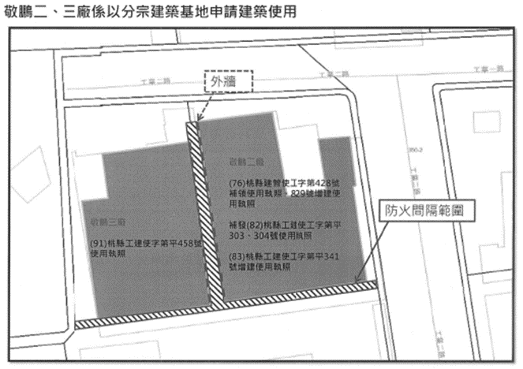

資料來源：桃園市政府。
- 平鎮二廠、三廠廠區防火間隔3公尺

依內政部桃園市敬鵬工廠火災全方位檢討策進專案報告，107年4月28日21時許，平鎮三廠火警，火勢沿三廠東側外牆排風管往上延燒至頂樓廢氣處理設備，再沿排風管及酸排風管迅速向下延燒至其他樓層，至各樓層均陷於火海中，桃園市政府消防局共計出動各式消防及救護車輛212車次，消防及義消人員801人次，然仍造成消防人員6人及敬鵬公司外籍勞工2人死亡。107年4月28日7位消防員受困平鎮三廠1樓時間長達3至7小時，死傷位置如圖2，7人均位於東南角落貨梯A附近。受困期間，火場指揮官雖派RIT入內搜救，救援動線，呈ㄇ字型，如圖3。

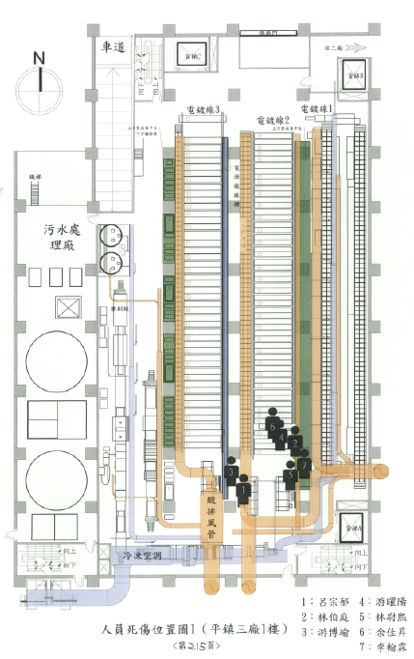
資料來源：桃園市政府消防局火災原因調查鑑定書。
- 消防員死傷位置圖（平鎮三廠1樓）

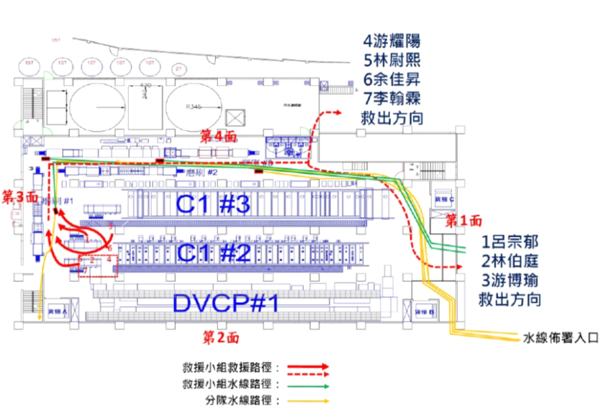
資料來源：桃園市平鎮區工業二路17號1070428敬鵬工業公司火警檢討報告，107年5月，第5頁
- 救災及救援動線圖

本件火災現場救災時序及發生原因，依桃園地檢署起訴書及內政部「1070428桃園市敬鵬工廠火災全方位檢討策進專案報告」所載，如下所示：

敬鵬公司平鎮廠火災現場位置圖，如圖4。災後正面圖，如圖5。

107年4月28日21時15分許，敬鵬公司平鎮三廠1樓警衛室之授信總機火災警報警起，顯示區域係5樓107、108迴路亮燈，廠區警衛陳○○依敬鵬公司安全衛生管理原則，通報5樓內作業人員及該公司工務部公用設備課維護工程師張○○處理此事，張○○即前往5樓廠區查看。21時16分許，5樓廠區作業人員等人亦發覺防焊區隧道式烤箱前側有濃煙，於尋找起火點不成，因濃煙逐漸密布整個廠區，廠區內作業人員即陸續撤出，至北側1樓警衛室前方集結。廠區警衛陳○○並於同日21時23、24分許通報桃園市政府警察局平鎮派出所，桃園市政府消防局21時26分受理報案，立即派遣山峰、平鎮等臨近分隊前往搶救，於21時32分到達現場（如圖6），現場初期指揮官即山峰分隊代理分隊長蘇文遠率所轄分隊前往搶救，於21時35分許指揮山峰分隊隊員林伯庭、游博瑜、余佳昇3人、21時37分許指揮平鎮分隊小隊長李翰霖帶領隊員林尉熙、呂宗郁3人進入平鎮三廠部署水線及搜尋受困人員，同時間埔心分隊小隊長游曜陽亦向蘇文遠報到，並受其指揮入室協助帶班救災。

21時45分許，桃園市政府消防局第四大隊組長陳宏銓到達火災現場後，於21時48分現場指揮權即移轉與陳宏銓。21時56分組長陳宏銓發現平鎮三廠南側外牆已全面燃燒（第3面頂樓火勢迅速沿外牆向下延燒），以無線電第七頻道(即指揮頻道)通知蘇文遠，請其立即以第五頻道（即現場頻道）下令入室救災之李翰霖等7人先行撤出火場，22時指示龍潭分隊入室佈署導光索，並確認入室同仁情況與位置。22時01分組長陳宏銓持續與入室人員聯繫，推測入室人員可能受困，立即集結人員至第一面待命支援。22時10分第四大隊大隊長黃世忠到場，指揮權轉移至黃大隊長。22時15分第1梯次緊急應變救援小組（Rapid Intervention Team,下稱RIT）人員入室救援，後續RIT人員分梯輪替進入持續救援，於翌日(4月29日)0時51分第10、11、12梯次RIT人員合力救出第1名受困消防人員呂宗郁。桃園市政府消防局不斷派出RIT人員進行救援，總計派出23梯次RIT人員，於4月29日4時53分救出第7名受困消防人員李翰霖。另於4月29日5時6分及5時53分分別找到2名罹難之敬鵬公司外籍勞工。概略時序表，如表1，消防水線佈設救災及救援動線圖，如圖7及同圖3。
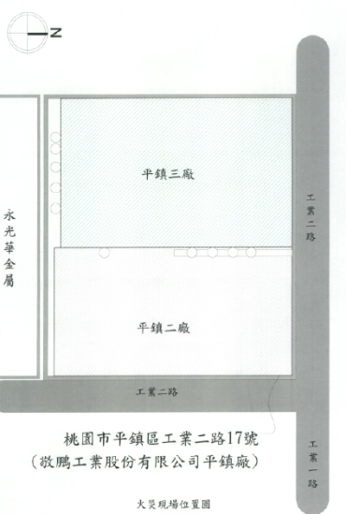  - 火災現場位置圖 | 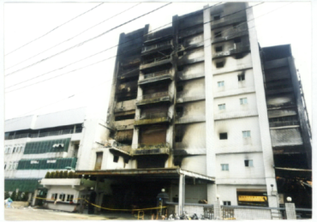  - 勘查現場，發現現場位於平鎮區工業二路17號（敬鵬公司平鎮廠，由北向南拍攝）  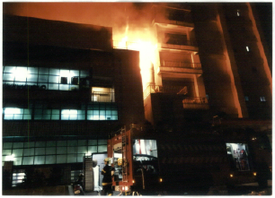  - 搶救火災時，最初發現火勢位於平鎮三廠5樓及5樓東側（外部），未波及他戶（由北向南拍攝）

資料來源：均摘自桃園市政府消防局火災原因調查鑑定書。

- 救災及救援概略時序表
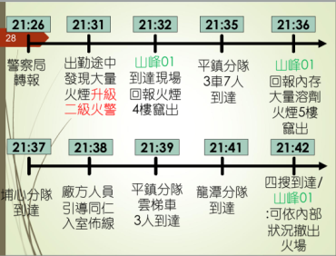 | 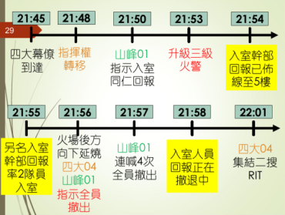
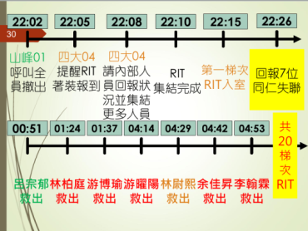 | 空白

資料來源：內政部「1070428桃園市敬鵬工廠火災全方位檢討策進專案報告」。

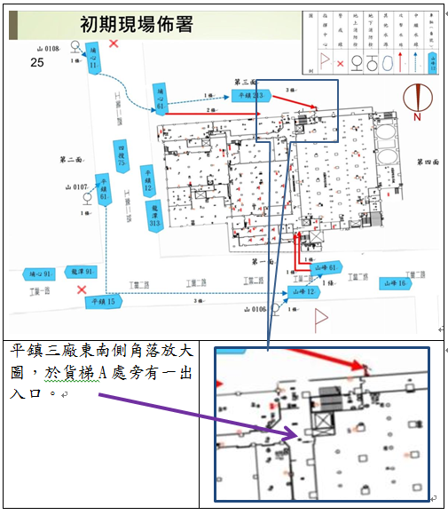

資料來源：桃園市政府消防局於本院107年5月7日履勘簡報及本院實地履勘。
- 平鎮三廠1樓東南側角落（最靠近人員死傷位置之出口）放大圖

依桃園地檢署檢察官起訴書，本案起火原因係因敬鵬公司平鎮三廠5樓隧道式烤箱區PCB板上所塗製印刷油墨經烤箱烘烤加熱後，會產生易燃之揮發性有機化合物（簡稱VOC）等熱氣體，該VOC一部分會上升至烤箱上方熱排風管內，並於冷凝後變成液態VOC滯留於熱排風管內，當此處VOC氣體濃度過高時，若遇火星等火源，即有發生火災之虞。是日於烘烤PCB板製程中，所產生油墨碎屑或其他毛髮等細微異物，因烤箱內部循環及壓力差，致該等異物被吸入上方循環葉輪並吹向加熱器，於接觸到加熱器之鎳鉻絲高溫後，瞬間成為帶火星之燃燒顆粒，並持續向上排出至烤箱上方熱排風管時，火星即接觸並附著於熱排風管內壁之液態VOC，導致該液態VOC處開始悶燒，並先產生大量煙再出焰燃燒，其後即於熱排風管內快速沿管壁竄燒。當熱排風管起火燒穿管壁後，火勢快速引燃熱排風管下方空調風管，致火災產生之煙熱再藉空調風管吹送至該廠區5樓其他區域（如圖8）。再因南側及東側外牆有酸排風管自1樓連接至頂樓廢氣處理設備（如圖9），當5樓發生火災時，火煙先在5樓蔓延，並由排風管往上延燒至頂樓廢氣處理設備，頂樓火勢擴大後，會再沿排風管及酸排風管迅速向下延燒至其他樓層（如圖10、圖11），致各樓層均陷於火海中。平鎮三廠起火後，因平鎮二廠增建至平鎮三廠之防火間隔上之違章建築已將該2個廠區接連密合，且當時風向係西南風，平鎮三廠於東側燃燒時，火勢即因風向而迅速向平鎮二廠方向延燒。另因平鎮三廠東側外牆高樓層所掛置聚丙烯（PP）易燃材質排放廢氣，熱氣風管於當日21時29分許燃燒熔毀時，所產生之高溫熔解碎屑物陸續自高處墜下掉落於平鎮二廠4樓易燃材質之鐵皮搭建屋頂上，導致平鎮二廠4樓鐵皮屋頂於當日21時31分許開始燃燒，該鐵皮搭建屋頂全面燃燒後，向下延燒到平鎮二廠4樓內部。
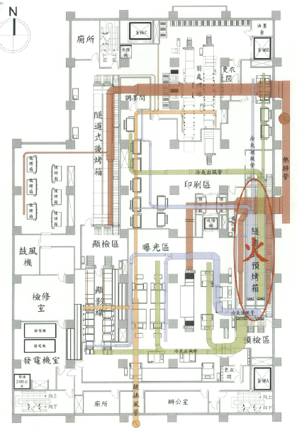
資料來源：桃園市政府消防局火災原因調查鑑定書。
- 火災現場平面圖（平鎮三廠5樓）

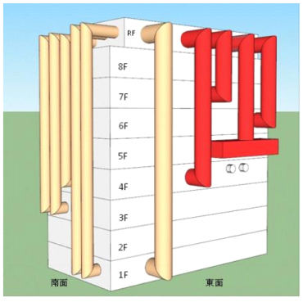  - 平鎮三廠外觀及排風管配置圖 | 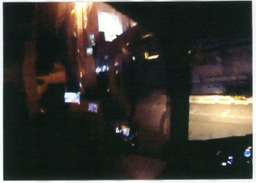  - 調閱搶救人員同步錄影畫面，發現南側外部管道燃燒過程中火焰有滴落情情，火焰滴落到下方即造成下方燃燒（由東向西拍攝）

資料來源：圖9為內政部「1070428桃園市敬鵬工廠火災全方位檢討策進專案報告」、圖10為桃園市政府消防局火災原因調查鑑定書。

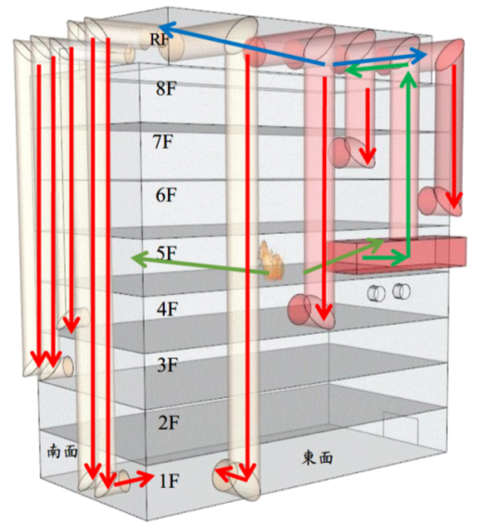

資料來源：內政部「1070428桃園市敬鵬工廠火災全方位檢討策進專案報告」。
- 敬鵬公司平鎮三廠火煙延燒路徑圖

依桃園市政府消防局敬鵬公司平鎮三廠火災搶救報告書，該局於21時26分接獲該府警察局平鎮分局平鎮派出所轉報工廠火警，其處置作為「山峰分隊於21時26分接獲救災救護指揮中心通報，桃園市平鎮區工業二路17號工廠火警，立即派遣山峰12、16、61人員7名出動救災……」，而查桃園市政府消防局消防APP系統（如圖12）附有敬鵬公司平鎮三廠1樓消防設備平面配置圖(如圖13)，已清楚標示平鎮二廠、三廠樓層數不同，且其梯間及出入口位置亦已清楚標示在內。再者，敬鵬公司平鎮二廠、三廠間之防火間隔加蓋連通走道工程於92年3月3日完工，此次火災後桃園地檢署於107年7月5日針對敬鵬公司平鎮二廠及平鎮三廠建築物公共安全現場會勘紀錄，伍、會勘結論：「一、敬鵬工業二、三廠分屬兩宗建築基地，現場業將兩宗基地間原於使用執照竣工圖標示之防火間隔退讓空間搭建違章構造，形成內部空間供兩廠聯通使用。經勘查三廠在該違章空間兩端各增設樓梯1座，其中1座（位於基地後方）可連通兩廠各樓層；防火間隔範圍內之違章空間後段（靠近樓梯處）設有一處貫穿外牆之大型排風管……。」又經本院實地履勘及調查期間敬鵬公司提具等相關資料（如圖14、圖15及圖16）顯示：該公司平鎮二、三廠完工時間不同，樓地板不等高，落差約是7至8階樓梯，為便於通行，爰於平鎮三廠前方（北面、第一面）、後方（南面、第三面）各增建樓梯一座，其中1樓高程相當而可直接互通（北面有開口可連通，南面第三面之貨梯A旁通道及增建樓梯處均可連通）。而2樓以上因樓層高度不同，於北面(第一面)所增建樓梯僅可往平鎮二廠各樓層，但於南面（第三面）所增設之樓梯間雖可使二廠1樓2樓與三廠1、2樓間、二廠3樓與三廠2、3樓間、二廠4樓與三廠3樓間互通，但二廠4樓與三廠4樓或5樓間，均無法互通。上述資料在在顯示平鎮二、三廠間因該工程而連接，且依上述桃園市政府消防局消防APP系統及該公司提報消防平面配置圖示，均清楚顯示平鎮二、三廠有別、電梯及避難梯之位置等相關資訊，樓層互通及其相關通道等情形均可於現場洽詢關係人知悉。

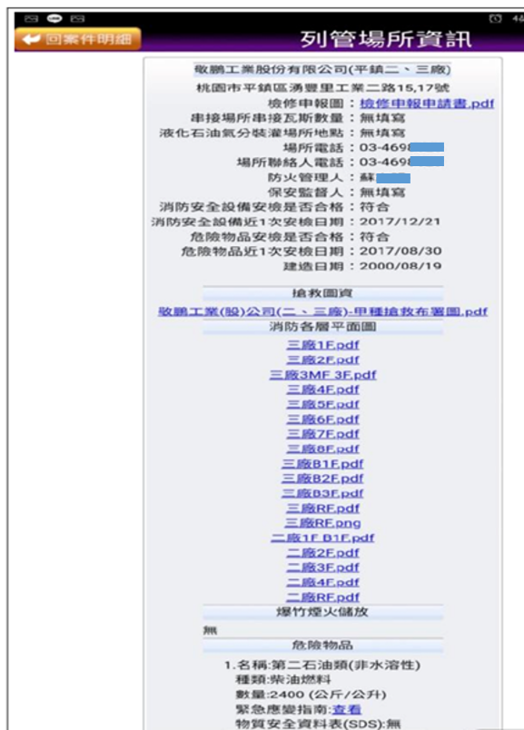

資料來源：內政部「1070428桃園市敬鵬工廠火災全方位檢討策進專案報告」。
- 桃園市政府消防局消防APP系統就本案火災之截圖畫面

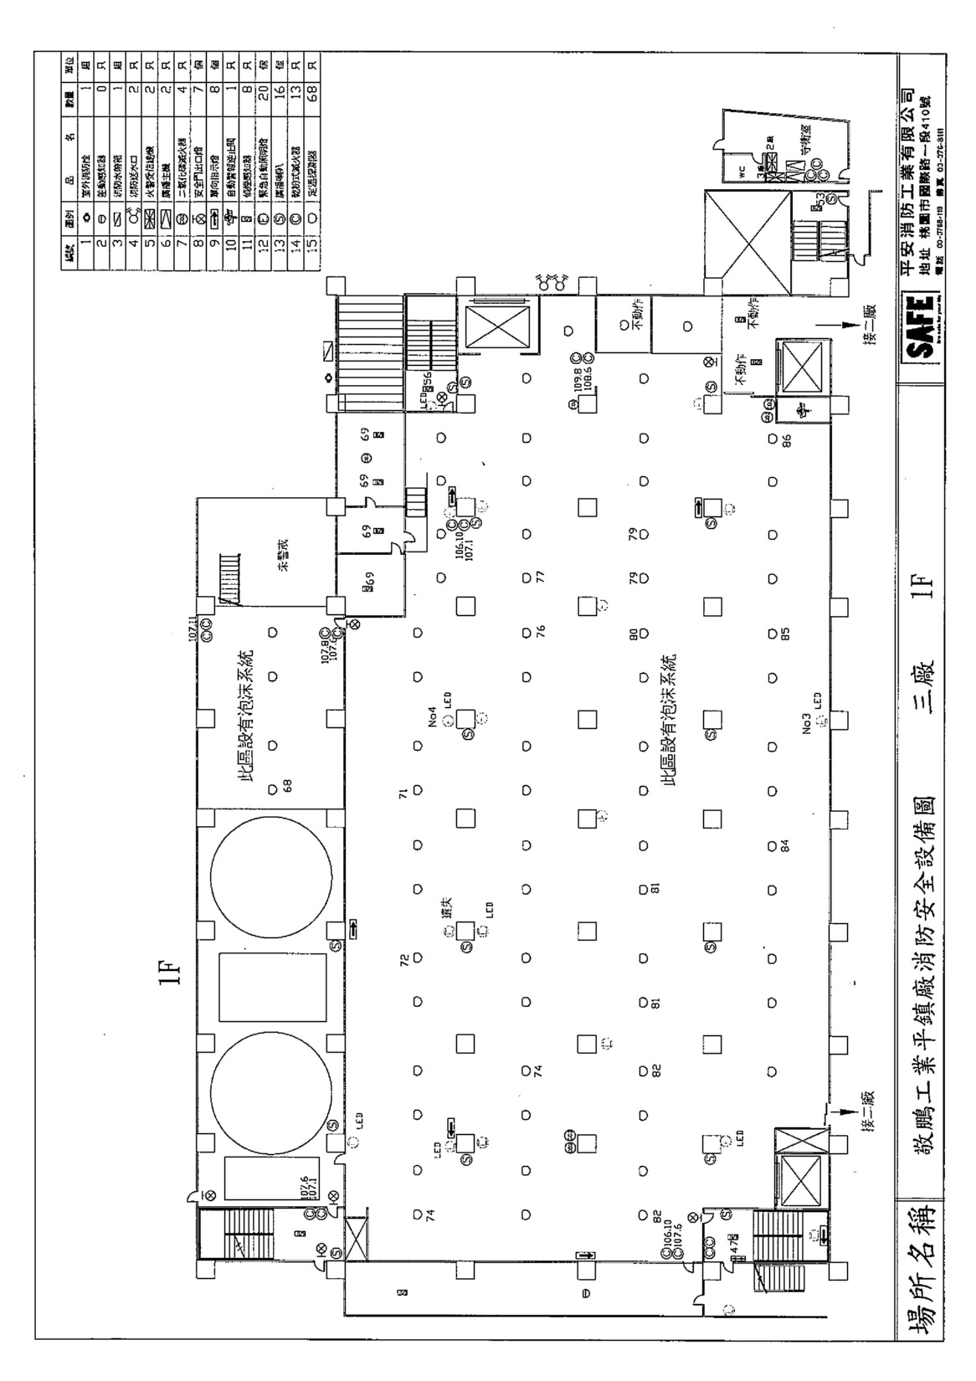

資料來源：桃園市政府消防局消防APP系統。
- 敬鵬公司提具之自衛消防編組訓練計畫內平鎮三廠1樓消防設備平面配置圖

1F
北面（第一面）

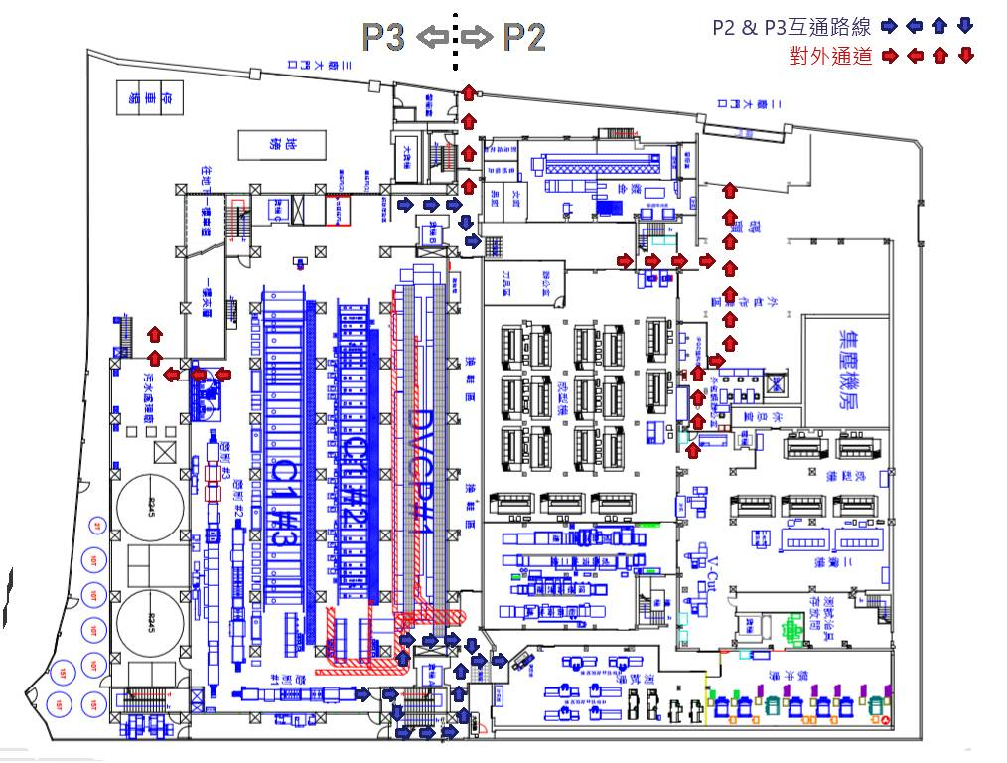
南面（第三面）

備註：P2指平鎮二廠、P3指平鎮三廠。

資料來源：敬鵬公司。
- 敬鵬公司平鎮二廠、三廠之1樓連通情形

北面（第一面）

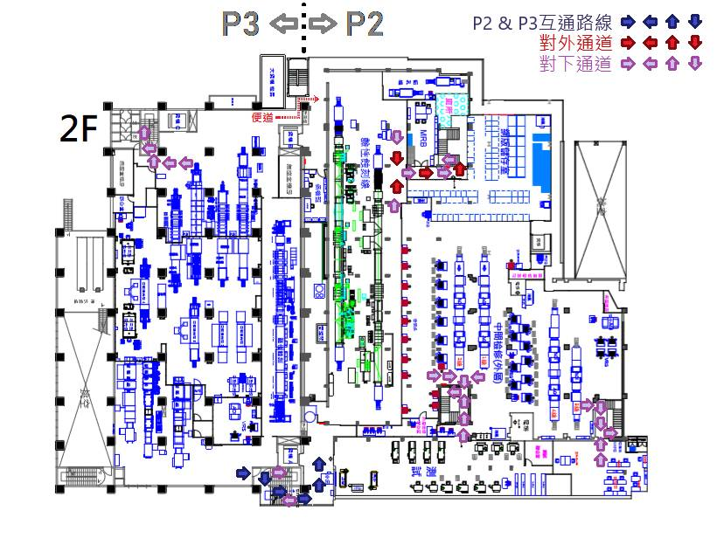
南面（第三面）

備註：P2指平鎮二廠、P3指平鎮三廠。

資料來源：敬鵬公司。
- 敬鵬公司平鎮二廠、三廠之2樓連通情形

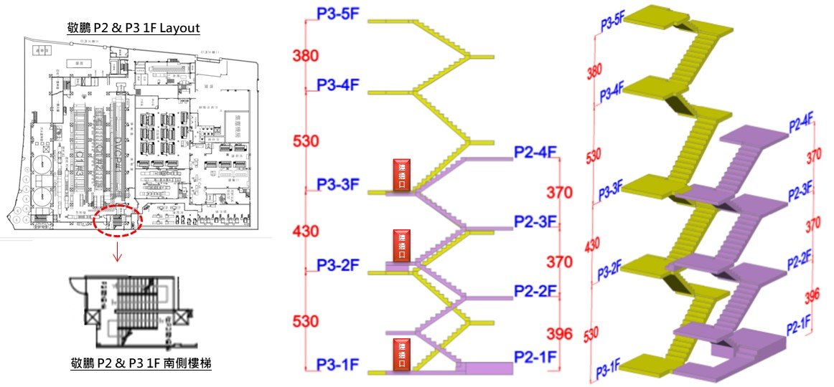

備註：P2指平鎮二廠、P3指平鎮三廠。

資料來源：敬鵬公司。
- 敬鵬公司平鎮二廠、三廠間貨梯A旁之樓梯連通情形

桃園地檢署詢問桃園市政府消防局初期救火指揮官蘇文遠及接續指揮官陳宏銓之內容如下：

107年7月12日詢問蘇文遠筆錄：

（問：107年4月28日火災當晚，你是第一個到達現場的消防隊指揮官，當初有無向敬鵬公司索取公司的各樓層平面圖？）答：我們消防分隊本來就有敬鵬公司的消防安全設備平面圖，是儲存在我們分隊的列管電腦中，另外我的手機是可以連線到我們分隊電腦中去瀏覽該消防安全設備平面圖。又我到達現場時，敬鵬公司的警衛有拿一份圖說給我，就是敬鵬公司的消防安全設備平面圖，……。

（問：根據火災現場救災流程，到達現場時是否需要向失火場地業主索取平面圖或消防配置或其他書面資料，以瞭解現場環境？）答：沒有很明確要求……。原則上，一到火場，我們會先找業主等關係人，詢問現場環境，且最好由業主派人帶領我們進入火場，這是最快速瞭解火場環境的方式……。

（問：（提示敬鵬公司平鎮廠建築物安全檢查圖）當晚有無見過這張圖說？）答：我不清楚。就算有拿到，我也看不懂，因為我不是學建築的，我只看得懂消防平面圖。

（問：那如何得知敬鵬公司三廠的所有逃生出入口？）答：消防安全設備平面圖有標示出入口。……我不知道進入火場的消防員布置水線的方位，……且當時我得到的資訊，也無法讓我清楚知悉三廠1樓有哪些出入口。

（問：（提示3廠1樓平面圖）你當時是否知道三廠建築物的第2面與二廠建築物之間有防火區隔？）答：我不知道，我當時看到三廠建物與二廠建物相連接。所以我以為這2幢建物是相連在一起的，且我當時也不知道三廠有哪些逃生出入口，也無法與進入火場的消防員聯繫而知悉他們的所在位置……。」

(問：是否知悉三廠與二廠一到三樓的樓梯是相通的？)我不清楚，但是每年春節過年前，我們山峰分隊都會去宣導消防安全及演練，也許隊員會知道……。

(問：有沒有其他陳述？)我現在想起來，我2、3年前曾經去做過消防宣導，在三廠、二廠交接的2、3面樓梯，確實二個廠的樓梯是互通的。

(問：本件火災，你與陳宏銓組長得知入室的同仁在三廠內，有無尋找三廠的出入口，並通知入室同仁？)答：一開始我與入室消防同仁還可以用無線電通話……當撤退命令下達後，他們有收到命令，但之後無線電整個失聯，在外面的同仁就無法得知他們正確位置，且救災流程並未要求現場指揮官要主動告知入室同仁廠區之逃生出入口。

107年5月16日、8月6日詢問陳宏銓筆錄：

(問：交接完畢後，你如何指揮？)……交接後(即21時48分)，敬鵬公司自稱防火管理員蘇先生跑過來，他表示2廠四樓疑似有1個外籍勞工受困，當時我才知道敬鵬公司有分二廠跟三廠……。

(問：依據消防救災流，現場指揮官是否有義務知道建築物的出入口？)答：原則上我們會先詢問業主及關係人。我們的習慣是一定會瞭解現場有多少出入口。

(問：三廠有多少出入口？)答：我一直認為只有警衛室第一面的入口，以及RIT救援中破壞第一面鐵捲門後的出入口。第一時間我在第三面時就排除第三面有出入口，因為第三面火勢很大，且有圍籬及高低落差。

(問：你到達現場時，有無問蘇分隊長三廠哪裡有出入口？)答：我沒印象我有沒有問，我既有的資料都是APP資料及廠方人員告知的。……後來我回到第一面時，從蘇分隊長得知消防員還沒撤出室內，我還有再跟廠方人員確認有無其他出入口，但我不確定該人是否為蘇○○，該員跟我說只有一個出入口。

(問：蘇○○於107年7月13日庭訊表示，他帶幕僚人員到二廠外面時，他說三廠有三個電梯及兩個避難梯，有何意見？)答：我沒印象他有跟我說過這訊息。

(問：（提示蘇○○7月13日庭訊時所繪製三廠一樓三個出入口平面圖）你至何時才知道三廠一樓總共有三個避難出口？)答：我在現場有見過這份消防設備安全圖，就是APP的圖，……且我走回一面時有跟廠區人員確認出入口，得到答案都是最初消員入室的那個入口。是事後我才知道有三個出入口。

107年5月16日、11月6日詢問黃世忠筆錄：

(問：敬鵬公司火警，你何時到達現場？當時火勢？進行那些調度？)答：當天我休假，大隊指揮官陳宏銓組長聯繫我說轄區有二級火警，原則上火警升級時，當班的消防員要到現場，但我基於責任，還是立刻從家裡趕赴現場。……我就到第一面找大隊指揮官陳宏銓，陳宏銓告知有七位同仁失聯，他已經啟動RIT，但當時是否搶救人員已經入室搜救，要以陳宏銓所述為主。……。

（問：該七名受困消防員為何會入室搜救、救災，原因為何？）答：我不清楚，要問初期指揮官蘇文遠。

（問：後續搶救這七名消防員情形如何？）答：持續入內搜索，特搜大隊有四隊，他們陸續分批，一批3至5位不等入內，要有幹部帶班，當時是陳宏銓指揮搶救特搜大隊入內搜救，完全由陳宏銓掌控，我則是在顧全整面的情況，包括各面部署狀況、車輛部署、水源佔據狀況等，……。

(問：當時七名消防隊員入室被分配的勤務內容為何？)答：我不清楚他們要救人或救災，要以初期指揮官蘇文遠所述為主，至於為何會有三個分隊的人入室之原因，應該也是由蘇文遠指派。

(問：火災發生當間即107.4.28晚上何時到達火災現場？)答：當天晚上我是輪休，但火災發生現場是我們第四大隊轄區，我在當天晚上約10點10分之後到達現場……。我今日（即11月6日）所陳述時間點都是我自己去查的……。

(問：你與陳宏銓組長移交指揮權時，得到的訊息為何？)答：陳宏銓組長告知我現場有7位同仁失聯……。蘇文遠當時也在第一面，負責協助陳宏銓分組指揮，又本局的119APP，裡面有敬鵬公司的甲種圖即街道寬度、水源位置及敬的乙種平面圖即每層的隔間狀況，當時我並沒有拿到敬鵬公司的平面圖或相關建置資料，我不清楚敬鵬公司是否有提供該公司平面圖、消防配置圖跟有毒化物質的擺放圖面給我們，但我是從APP上面及大隊幕僚提供的資訊得知在三廠五樓的第三面與第四面轉角處有擺放2,400公升的柴油……。

據上，依作業要點規定，救火指揮官負責指揮人命救助及火災搶救部署任務。上開筆錄顯示，火場指揮官蘇文遠所屬山峰分隊之電腦中存有敬鵬公司的消防安全設備平面圖(APP的圖)，其手機可連線電腦以瀏覽該圖，且其到達現場時，敬鵬公司警衛曾拿該圖說給蘇文遠，蘇文遠可依該圖及現場關係人知悉火場建築之出入口、樓梯、電梯等基本資料，且該分隊104年1月13日至敬鵬公司平鎮二、三廠執行消防安全檢查之紀錄表載明，檢查人員為李姓隊員及蘇文遠小隊長，在地檢署偵查時，蘇文遠竟稱：我以為這2幢建物是相連在一起的，不知道三廠有哪些逃生出入口，且當時我得到的資訊，也無法讓我清楚知悉三廠1樓有哪些出入口，我不知道進入火場的消防員布置水線的方位，我現在想起來，我2、3年前曾經去做過消防宣導，在三廠、二廠交接的2、3面樓梯，確實二個廠的樓梯是互通的等語。交接的火場指揮官陳宏銓亦稱：我既有的資料都是APP資料及廠方人員告知的，我一直認為只有警衛室第一面的入口，以及RIT救援中破壞第一面鐵捲門後的出入口，第一時間我在第三面時就排除第三面有出入口，因為第三面火勢很大，且有圍籬及高低落差，我在現場有見過這份消防設備安全圖，就是APP的圖，是事後我才知道有三個出入口等語。其後再交接的火場指揮官黃世忠亦稱：該局APP有甲乙種平面圖，當時沒有拿到敬鵬公司的平面圖，亦不清楚敬鵬公司是否提供該公司平面圖，其係顧全整面並由陳宏銓掌控入內搜救等語。上開證據顯示火場指揮官均未能詳閱消防安全設備平面圖及仔細詢問現場關係人以明瞭各樓梯間、出入口位置及樓層互通等情形，致其等執行職務時，不知悉火場建築物有二廠、三廠之區別，不知道三廠1樓共有三個逃生出入口，以為只有一個位於第一面(北面)之出入口，所以不僅未指導消防員選擇最有利的出入口部署水線，竟稱其不知道進入火場消防員布置水線的方位，而且在消防員受困後，無法利用各個出入口與進入火場的消防員聯繫並進行搶救，實有不當。

次查，圖3之救災及救援動線圖顯示，黃色線所顯示之水線部署是採ㄇ字形之最長路徑：從三廠1樓第1面(北面)位於東北角之出入口進入，直走後轉彎到第4面(西面)，直行後轉彎到第3面(北面)，直行到東南角後，上樓梯到5樓。惟依該附圖及附圖17(消防設備平面配置圖)所示，該樓梯旁有A貨梯，A貨梯旁位於有一位於東南角之出入口可直通二廠與三廠間之通道。因指揮官不知有東南角出入口，所以未能指揮消防員水線部署，由東南角出入口進入直通東南角樓梯上樓之捷徑，而是由東北角進入繞行西面再至東南角樓梯上樓之ㄇ字形之最長路徑，並非妥適。

再者，圖3顯示，消防員均受困於東南角A貨梯附近，因指揮官不知有A貨梯旁有東南角出入口，故未能利用該出入口進行救援，而是由東北角處入出口進入沿水線ㄇ字形路徑救援。桃園市政府查復表示：「第一梯次入室同仁救災動線係依廠方人員提供資訊，此乃國內防火管理制度中自衛消防編組應變應辦理事項。後續入室之梯次(含RIT)，因二、三廠間為封閉結構且有大型風管，且該風管有延燒情形已屬事實，若選擇該東南側A貨梯旁出口，必然造成消防人員更大死傷。」惟查，二廠及三廠間之通道主要為換鞋區，且其加蓋之混凝土構造物於1樓入口前段遭火勢波及尚屬有限，該通道後段因風管延伸至1樓而有火勢蔓延，然三廠1樓內之製程設備及其附掛管線相對複雜，該廠南面更因多支風管貫穿入1樓內致火勢相形猛烈。7人受困於東南角落，A貨梯旁東南出入口非常接近受困人員。據敬鵬公司提供圖說及資料，貨梯A旁之電動門仍可以人力手動推開，亦可另藉東南側樓梯間可連通二廠一樓至三樓並通往外面的出口（同圖14至圖16），3位指揮官均未知悉A貨梯旁出入口，故從未評估該出入口部署水線及救援之可行性，且該入口與隊員受困只有幾步路遙，堪稱最佳救援位置，二、三廠間通道縱為封閉結構且有大型風管，但該通道係位於三廠外部且有開口直通二、三廠外部道路，其封閉程度顯遠低於全部位於廠內之ㄇ字形水線路徑，而東面雖有一支大型風管，但其開口係伸入廠內，其在通道上造成之火勢衡情亦小於多支風管伸入之廠內。桃園市政府事後徒以「因二、三廠間為封閉結構且有大型風管，且該風管有延燒情形已屬事實」為由，遽下「若選擇該東南側A貨梯旁出口，必然造成消防人員更大死傷」之結論，並無可採。

綜上，救火指揮官依法負責指揮人命救助及火災搶救部署任務。107年4月28日21時許桃園市敬鵬公司平鎮三廠發生火警，起火點位於平鎮三廠5樓。火場指揮官蘇文遠、陳宏銓、黃世忠陸續抵達現場後，均未詳閱敬鵬公司之消防安全設備平面圖，亦未仔細詢問敬鵬公司人員，故不知火場建築有二廠、三廠之分，亦不知三廠東北、東南、西北面共有三個出入口，以為只有一個出入口位於東北面，所以未能指揮消防員水線部署，採取由東南角出入口進入直通東南角樓梯上樓之捷徑，而是採取由東北角出入口進入繞行西面再至東南角樓梯上樓之ㄇ字形之最長路徑，且導致嗣後7名消防員受困於東南角A貨梯附近時，未能利用近在咫尺之東南角出入口進行通訊聯絡及快速進入救援，而是由東北角出入口進入沿水線繞ㄇ字形長路救援，造成因救援路程太遠及機具阻隔而難以搶救，6名隊員不幸喪生，核有明確違失。

敬鵬公司平鎮二廠4樓加蓋鐵皮屋供作員工宿舍使用，二、三廠其他區域均為工廠，火災發生於假日夜間，員工於宿舍內受困待援之可能性顯然高於工廠作業範圍。惟初期救火指揮官蘇文遠因未能詳閱消防安全設備平面圖及仔細詢問現場關係人，不知火場建築物有二廠、三廠之區別，亦不知二廠4樓為宿舍區，故其雖派員進入三廠救災，卻未曾派員前往二廠4樓宿舍區搜索。火場管制人員詹勝喜雖於21時44分因得知2廠4樓有泰籍勞工後由敬鵬公司人員引導查看，惟其並非蘇文遠所指派，且其前往查看時，以二廠外觀尚無明顯火勢為由，而未依規定攜空氣呼吸器，嗣於現場遭遇火舌自樓梯窗戶竄出等狀況而退出，蘇文遠未曾掌握隊員詹勝喜作為，辯稱：詹勝喜沒有跟我回報，上去前可能有跟我回報，但因為無線電干擾我不知道這件事等語。分隊長楊肅強與隊員於22時10分至二廠4樓搜尋外籍勞工，因現場火勢而撤退，故消防員2次進入二廠4樓均未能確認有無人員受困在內，終至火勢迅速蔓延擴大後而難以救援，肇致該公司外籍勞工帕努朋及車沙喪生火場，於災後遭致外界「救錯棟」之批評，核有違失。

依作業要點規定，初期救火指揮官到達火場應立即瞭解火場現況及受困災民等，並回報指揮中心，且以人命搜救為優先。依該作業要點第3點規定，救火指揮官負責指揮人命救助及火災搶救部署任務。同作業要點第7點火災搶救作業要領規定，救火指揮官於抵達火場處置應立即瞭解火場現況並掌握受困災民位置，並規範：「人命搜救：抵達火場後，優先進行人命搜救任務。（1）第一梯次抵達火場之救災人、車，優先進行人命搜救任務，水源部署應掩護搜救任務之進行。（2）搜救小組應以兩人以上為一組，以起火層及其直上層為優先搜救目標，樓梯、走道、窗邊、屋角、陽台、浴廁、電梯間等，應列為搜救重點。（3）由指揮官分配各搜索小組搜索區域、聯絡信號，入室搜索前應先登錄管制搜救小組『』姓名』、『人數』、『時間』、『氣瓶壓力』，每一區域搜索完畢後，需標註記號，以避免重複搜索或遺漏搜索。（4）入室搜索應伴隨水線掩護，並預留緊急脫離路線。」

「消防人員救災安全手冊」(五版)第8章入室搜救安全指導原則前言載明：「入室搜救應先評估整體環境再擬定救援計畫，在人命救助、消防人員安全和救援優先的前提下，依據火場狀況及受困者位置，規劃進入與撤離路線，消防人員在穿著完整個人防護裝備、攜帶適當搜救器材及水線防護的安全狀態下，才能執行入室搜救任務。」、「三、安全注意事項（一）蒐集相關資訊：搜救行動除必須蒐集受困者之情報外，可經由消防乙種搶救圖或詢問現場關係人，預先了解室內格局、擺設、隔間裝潢、搶救危險程度、搶救優先順序以及是否有危險物品儲放後，選擇最有利的路線進入，並預先考慮退路所需時間。」消防署訓練中心專業教材火災搶救第11章火場人命搜索及救助內容：「消防員要進入要搜索的建築物之前，要進行評估以搞清楚『救援計畫』，清晰的救援計畫協助消防人員依據火場狀況，將可能有受困者的位置區域排列優先順序，同時規劃進入及撤離路線。在人命搜救、消防人員安全及救援優先的前提下，建築物火中有很多區域因火災情況嚴重或是有建築物坍塌可能性，幾乎不可能拯救受困者或是不需要搜索的，這種情形美國人稱為復原環境（recover environment），所謂復原環境就是指，該區域煙熱情況一個人員幾乎沒辦法生存環境，或建 築物有倒塌危險可能危及消防安全的環境，換句話說，就是無法進行搶救只能防守並等待善後的環境。確認救援計畫時應考慮到下列因素，以判別是否有受困者的跡象或是其位置在哪，包括：(一)場所型式和發生的時間：1、住宅中可能一整天都有人在裡面，尤其是睡眠時間，就可以很合理的懷疑裡面應該會有人待救。2、商業用建築物在睡眠時段就很少有人在，所以發生火災時，民眾大都能夠自己逃生。」

桃園地檢署107年11月6日詢問蘇文遠筆錄記載：「(問：七位同仁進入的目的為何？)人命搜救。當時廠方守衛說裡面疑似有一名外籍勞工受困。」、107年5月16日詢問筆錄記載：「（問：基本上，何種情況下可以進入火災現場布水線或救災？）答：這是委由初期指揮官在現場判斷，以敬鵬公司來說，當時一樓燈火通明，無任何火焰，且敬鵬公司警衛、員工當時有跟我說他們有員工困在四樓裡面，而五樓火警，但他們未清楚指出是在二廠或三廠，當時敬鵬公司人員還在二廠、三廠進進出出，員工出入口就是敬鵬公司員工打卡的出入口（即位於三廠警衛室旁）……因為當時很混亂，我不確定三廠一樓是否還有其他出入口，所以我只看這一面的出入口，我當時有詢問敬鵬公司員工有無確實清點人數……等會我們同仁會入室佈線，請敬鵬公司員工引導帶領我們去尋找受困員工，佈線消防員也同時要負責救人。」

惟查，桃園地檢署於107年7月13日詢問蘇○○筆錄記載：「然後就有另一名消防隊員，後來得知他是第四大隊幕僚人員，他問我三廠除了警衛室後方的門口可以進入外，從外圍還有哪裡可以進入二廠4樓，於是我就帶這位幕僚人員從外圍意即工業二路繞到二廠第2面及第3面的交岔口有個安全門（在圖示上標示位置），此門可以通到二廠4樓，但因為安全門是從裡面才打的開，我們只好照原路折返一樓警衛室門口後方的大門……，我退出後台電人員恰好要來斷電，應該是9時56分許，接下來舍監字○○告訴我二廠4樓有1名外籍勞工受困，我要他從外勞住宿證中指給我，是哪名外籍勞工，及確認是哪間宿舍，之後我就拍該外籍勞工住宿證，當時是10時10分，我就請4名消防人員跟我一起去二廠4樓，是從警衛室後方的二廠樓梯進入……。」依桃園市政府消防局火災原因調查鑑定書談話筆錄、桃園地檢署卷證及本院實地履勘並詢問敬鵬公司人員，斯時敬鵬公司平鎮三廠值班警衛陳○○、平鎮二廠警衛蔡○○等2人均未表示:「有員工受困」，而敬鵬公司宿舍管理員（或稱舍監）字○○表示於宿舍叫人撤離，22時左右於樓下清點人數知道少1個人，22時10分確定少2個人，並告知該公司防火管理人蘇○○。再者，人命搜救以起火層及直上層為優先搜救目標係作業要點所明訂，本案火場起火點位於平鎮三廠5樓，該層及其直上層均為作業區域，且已在進行人員疏散，而初期獲知訊息為「員工困在四樓裡面」，已為起火層下方，入室消防人員斯時已佈設水線至平鎮三廠5樓，與其所獲受困位置之訊息亦不相符。

再查，桃園地檢署於107年5月21日詢問桃園市政府消防局詹勝喜筆錄記載：「(問：當時進入三廠一樓消防員人數？)共7名，……當時因為有民眾跟我說樓上有需要協助，加上人手不足，只有3人在第一面入口水庫車旁，所我離開管制板那邊跟著民眾上去樓上……」、「(問：你所謂樓上是指何處？)我說的是緊鄰失火的那棟建築物，從警衛室後面的樓梯進入……我事後才知道我進入的是二廠，我到樓上後因為遇到有火舌自樓梯窗戶竄出，所以就下樓，因為當時該棟建築物並無火勢，所以我沒有背空氣呼吸器就進入，後來下樓後我又回到第一面。」桃園市政府消防局火災原因鑑定書中敬鵬公司魏○○於消防局之談話筆錄記載：「答：得知火災後我立刻回到現場，我大約21時30分許到達……之後我有上去宿舍4樓察看，此時看到宿舍4樓內有火……後來現場外勞宿舍樓梯間爆裂，我就回到1樓警衛室避難。」、「答：得知火災後我就立刻趕往現場。抵達時消防人員也剛到場。我先進入3廠，在1樓梯間電話連絡防焊課的同事，羅○○告訴我人員已疏散，我就退出3廠，後來得知2廠4樓仍有泰籍勞工在裡面，於是我就和許○○引導1位消防人員到4樓宿舍察看。」、「答：當時我們3人前進至4樓宿舍門口附近，看見火已燃燒至宿舍鄰近3廠側位置，現場情勢危急，消防人員立刻叫我們撤退，我們3人就一起下樓。」本院於108年7月8日詢問筆錄記載：「蘇文遠小隊長答：……魏○○課長所述，所帶領的1名消防局人員是我們第一台車的司機詹勝喜。這名跟魏○○課長上去宿舍的司機並非我指派，也沒有跟我回報這件事，他上去前可能有跟我回報，但因為無線電干擾我不知道這件事。」敬鵬公司於本院詢問時提出之書面及監視器畫面資料指出：「9時41分時，魏○○至二廠4樓宿舍查看有否外籍勞工未撤出，於樓梯間見2、3樓窗外已有火勢，魏○○即先退至1樓請消防員協助，約9時44分，魏○○及許○○引導1位消防員進二廠4樓宿舍查看。」可見斯時敬鵬公司已有人員前往該公司平鎮二廠4樓宿舍查看有無受困員工，但救火初期指揮官蘇文遠對此前往宿舍區進行查看作為未曾掌握，亦未派員前往宿舍區搜索有無受困員工，此有等內容可證。

桃園地檢署起訴書載明：「敬鵬公司平鎮二廠4樓開始燃燒後，敬鵬公司安全衛生管理師兼火災管理人蘇○○向陳宏銓表示疑似有外籍勞工受困於二廠4樓宿舍區，陳宏銓即於證人蘇○○引導下至二廠4樓勘驗火災情況，然因該廠區4樓的安全門需從內部打開，其等無法開啟進入，遂照原路返回三廠1樓警衛室，至同日晚間10時10分許，敬鵬公司確認失聯外籍勞工係車沙及帕努朋後，陳宏銓除於同日22時10分許啟動RIT搜救人員入室救援外，另於同日22時15分許指揮第二搜救救助分隊分隊長楊肅強與隊員至二廠4樓搜尋外籍勞工，但因該宿舍區溫度太高無法入內搜救，同廠區3樓入口已鎖住亦無法進入，只能撤退，其後因三廠全面燃燒，搜救過程困難。」是起訴書所載敬鵬公司蘇○○該所述「疑似有外籍勞工受困」之時點，係為指揮權移轉至桃園市政府消防局陳宏銓時間21時48分之後，而敬鵬公司魏○○分別於21時41分至宿舍查看、21時44分引導桃園市消防員詹勝喜亦未尚能確認有無人員受困，則該局初期指揮官蘇文遠於21時32分許抵達火場時所獲知「疑似有外籍勞工受困」之訊息，敬鵬公司警衛均已否認，則火場初期（21時32分至21時48分間）究係由敬鵬公司員工何人告知該訊息，已難以證實釐清，但於上述欲前往平鎮二廠4樓宿舍區確認受困員工乙事，顯然其受困位置係位於平鎮二廠4樓，而非平鎮三廠。

本案事件發生後，桃園市政府消防局於斯時回應外界質疑「救錯棟」之疑慮時表示：「起初不能確定失聯移工的位置，當時狀況是回報找不到人，於是從三廠1樓往三廠4樓作業區搜尋，此外三廠4樓也可以通二廠4樓宿舍。」惟本案倖存消防員呂宗郁接受詢問時表示：「一開始到現場的時候不知道有二廠及三廠，只知道已有明火在燒的這棟建築物（且進入該棟），事後才知道有分二廠及三廠。進去時，不知道有人受困，因為我們不是第一梯進入火場的，至於第一梯山峰的學長有沒有接收到有人受困的訊息，我不曉得。」本院實地履勘及調查期間敬鵬公司提具相關資料（同圖22）發現：平鎮二、三廠間雖已增建樓梯，其樓層高度有明顯落差，而不能由平鎮三廠4樓直通二廠4樓宿舍，必須藉由原樓梯先自平鎮三廠4樓往下至該廠3樓後，再由增建樓梯自該廠3樓向上始能抵達二廠4樓宿舍區，而斯時入室人員已達三廠5樓位置，可證其等並非前往平鎮二廠宿舍區。

審視桃園市政府消防局就本案員工因火場受困於平鎮二廠4樓宿舍區之搜救作為，桃園市政府消防局消防員曾2度進入平鎮二廠4樓：第1次為21時44分由敬鵬公司員工引導消防局山峰分隊隊員詹勝喜（擔任火場管制板人員及山峰61司機），斯時平鎮二廠尚無火勢，但因未攜空氣呼吸器及現場狀況而退出，當時指揮官蘇文遠未曾掌握其作為。第2次為22時10分消防局第二搜救救助分隊分隊長楊肅強與隊員至二廠4樓搜尋外籍勞工，因現場火勢而撤退。其間約於21時50分由敬鵬公司防火管理人引導桃園市政府消防局組長陳宏銓至平鎮二廠4樓勘驗火災情況，但因安全門未能開啟而退出。

上述搜索作為均未能完成執行人命搜救，第1次擔任火場管制官詹勝喜前往宿舍區時非救火指揮官所指派，詹勝喜既已前往宿舍區查看，其位於火場正面（第一面）時，可經由電線電回報或當面報告，初期指揮官蘇文遠未曾掌握隊員詹勝喜作為，辯稱：「這名跟魏○○課長上去宿舍的司機並非我指派，也沒有跟我回報這件事，他上去前可能有跟我回報，但因為無線電干擾我不知道這件事」等語。且蘇文遠未能明察其工廠作業區及宿舍區之用途差異，以安排搜救行動，雖派員進入火場，但係因起火點於平鎮三廠而指揮佈設水線救災，而非針對宿舍區可能受困員工進行人命救助，嗣後亦未能確認有無員工受困，顯與作業要點之到達火場應確認受困災民、以及救火指揮官負責指揮人命救助之規範要旨不符，復與消防人員應切實依場所型式判斷待救民眾（員工）之教育訓練內容相左，確有疏失。

綜上，敬鵬公司平鎮二廠4樓加蓋鐵皮屋供作員工宿舍使用，該廠其他區域及三廠均為工廠，火災發生於假日夜間，員工於宿舍內受困待援之可能性顯然高於工廠作業範圍。惟初期救火指揮官蘇文遠因未能詳閱消防安全設備平面圖及仔細詢問現場關係人，不知火場建築物有二廠、三廠之區別，亦未查明工廠作業區及宿舍區，故其雖派員進入三廠救災，卻未曾派員前往二廠4樓宿舍區搜索。火場管制人員詹勝喜雖於21時44分因得知2廠4樓有泰籍勞工後由敬鵬公司人員引導查看，惟其並非蘇文遠所指派，且其前往查看時，以二廠外觀尚無明顯火勢為由，而未依規定攜空氣呼吸器，嗣於現場遭遇火舌自樓梯窗戶竄出等狀況而退出，蘇文遠未曾掌握隊員詹勝喜作為，辯稱：詹勝喜沒有跟我回報，上去前可能有跟我回報，但因為無線電干擾我不知道這件事等語。分隊長楊肅強與隊員於22時10分至二廠4樓搜尋外籍勞工，因現場火勢而撤退，故消防員2次進入二廠4樓均未能確認有無人員受困在內，終至火勢迅速蔓延擴大後而難以救援，肇致該公司外籍員工帕努朋及車沙喪生火場，於災後遭致外界「救錯棟」之批評，核有違失。

敬鵬公司平鎮廠火災之起火點位於三廠5樓，先沿東面外牆排風管向上燒至頂樓，再由頂樓沿東面、南面排風管快速向下延燒至低樓層，其延燒路徑自建築物外觀可輕易判斷，惟依通聯譯文及火場影片，救火指揮官於是日21時42分已知全面燃燒，卻遲至21時57始通知入室人員撤出，肇致入室人員持續深入火場，陷於險境卻渾然未覺，核其未能掌握火勢發展狀況，指揮調度失措，難卸疏失之責。

救火指揮官應掌握火場狀況並負有負責指揮人命救助及火災搶救部署任務等指揮調度之責，前已敘明。據本案搶救報告、偵查卷證、無線電及有線電通聯譯文、消防員密錄器、敬鵬公司提具佐證資料及影片等，火場初期至入室人員撤退之火場狀況及其指揮調度情形如下：

21時31分： 山峰分隊代理分隊長蘇文遠出勤途中（工業二路上），見報案地點高樓層處冒出大量火煙，請求加派人車及大隊支援。

21時32分：山峰分隊代理分隊長蘇文遠到達現場，確認起火場所回報為敬鵬公司。火煙約自場所4樓竄出，請求雲梯車支援。

21時32分：確定5樓起火。

21時34分： 敬鵬公司工程師至頂樓查看，發現連接5樓排風管之廢氣處理設備已全面燃燒，呈現一片火海狀況（內政部專案報告頁10）。

21時42 分：山峰代理分隊長蘇文遠回報現場室內有聽到全面燃燒的聲音，指示入室人員如有必要可視情況先撤退。桃園市政府消防局山峰有線電話錄音：「地上八樓地下三樓，現場全面燃燒(四大隊)」。

21時43分：桃園市政府消防局山峰有線電話錄音：「全面燃燒，沒有人員受困受傷」。

21時46 分：火場第三面平鎮213抵達現場，消防局人員密錄器對話內容：「(現場消防員對平鎮213說明)不要靠太近，不要靠太近，上面一直掉下來（指火星）」、「第一次看到這樣的」、「全面燃燒啊」、「幫忙負責守住這邊」，依錄影畫面可見第三面之地面層已有火光。並依桃園市政府消防局檢討報告（頁23）於第三面架設砲塔僅受指示為周界防護。

21時50分~51分：桃園市政府消防局消防員密錄器畫面，火場第二面及第三面風管已往下延燒。

21時53 分：桃園市政府消防局山峰有線電話錄音：「局長指示要升為三級火警，廠房全面燃燒。」

21時54分：桃園市政府消防局消防員密錄器畫面，第三面火勢已達3層樓高。山峰代理分隊長蘇文遠呼叫平鎮小隊長李翰霖，現場第三棟5樓及第二棟4樓已開始有燃燒情形，請人員注意安全。平鎮小隊長李翰霖回復收到，且目前位置在5樓。

21時55 分：桃園市政府消防局山峰有線電話錄音：「火警無法控制，要升為三級火警」。

21時55分59秒：台電人員到達警衛室門口，與廠方人員由警衛室後方樓梯上樓。

21時56分：火勢擴大，三廠開始全面燃燒，指揮官下達人員撤出；四大組長陳宏銓查看火場周遭過程，發現第三面頂樓火勢迅速沿第三面外牆向下延燒，遂呼叫位於第一面之山峰代理分隊長蘇文遠，後側1樓到頂樓全部都在燃燒，請救災人員撤出。

21時57分：山峰代理分隊長蘇文遠指示入室人員全員撤出。

21時57分07秒：山峰代理分隊長蘇文遠指示入室人員儘速撤出；埔心小隊長回復要撤退嗎?山峰代理分隊長蘇文遠回復麻煩請埔心小隊長及入室同仁先撤退出來。

21時58分27秒：埔心小隊長回應正在撤退中。

依本案火場火勢變化情形，可知於初期救火指揮官於出勤至21時32分抵達現場即可知高樓層冒出大量火煙及起火點位於5樓，並於21時42分已有「全面燃燒」情形，嗣後於21時50分起，建築物外風管已往下延燒，顯見火勢快速蔓延。但初期救火救火指揮官於21時42 分僅告知入室人員自行判斷，顯示當時建築物室外及室內面臨之火場狀況差異甚大，室內應尚未斷電且仍屬燈火通明，低樓層尚未及感受火勢延燒且已有火星掉落，並引起地面已有火光及快速延燒情形，至21時53分已將火場升級為三級火警、廠房全面燃燒，救火指揮官未能下令入室人員撤出，及至21時56分至57分才發現火勢擴大而要求救災人員撤出。是該局救火指揮官未能即時掌握火勢快速延燒，並就該火勢發展對入室人員作及時且適切之指揮調度，肇致入室人員持續深入火場，陷於險境卻渾然未覺。縱使火災現場訊息混雜，但火場各面均已佈署消防人員，建築物外觀明顯可見火勢快速向下延燒，現場救火指揮官當應確實掌握現場各項資訊，做為指揮調度之依據，然本案該府消防局指揮官於火災現場及火勢延燒範圍等基本狀況之掌握顯有疏失，指揮調度處置失措，難卸疏失之責。

綜上，敬鵬公司平鎮廠火災之起火點位於三廠5樓，先沿東面外牆排風管向上燒至頂樓，再由頂樓沿東面、南面排風管快速向下延燒至低樓層，其延燒路徑自建築物外觀可輕易判斷，惟依通聯譯文及火場影片，救火指揮官於是日21時42分已知全面燃燒，卻遲至21時57分始通知入室人員撤出，肇致入室人員持續深入火場，陷於險境卻渾然未覺，核其未能掌握火勢發展狀況，指揮調度失措，難卸疏失之責。

桃園市政府消防局於本案第1波入室搶救之7位消防員，因火勢快速延燒而受困敬鵬公司平鎮三廠1樓東南角落，所攜空氣呼吸器至多僅能使用約40分鐘，惟消防員入室前均已著裝，救火指揮官因火災搶救教材規定室內有人受困或搜救過程不得貿然射水，否則水蒸發為水蒸氣會造成受困者窒息，故未於氣瓶用盡前之黃金救援時間內佈線，運用水線射水模式以控制火場、適度降溫、進行救援，致受困3小時才救出第1人（生還），7小時才全部救出，依檢方相驗報告，6人主要死因為一氧化碳中毒。桃園市政府消防局允應檢討運用水線射水模式，是否仍有精進之處。

關於RIT救援情形，依災害搶救報告書所載，第1至13梯次RIT入室時間、所見及指揮官處置情形如下：

22時15分第1梯次RIT入室：

二搜分隊長率員由平鎮二廠第一面入室搜尋受困同仁，3樓大門上鎖，4樓僅發現1間房間全面燃燒，其他房間已排除同仁受困可能。

指派四搜代理分隊長率四搜隊員3名由平鎮三廠第一面入室搜尋受困同仁。

22時38分第2梯次RIT入室：二搜分隊長率員入室，現場能見度僅約30公分，煙層高度約達肩部，沿途皆有燃燒情形，靠第三面及第二面方向火勢較大，偶有爆鳴聲響及不斷有掉落物落下。水線盡頭遭東西壓住，底部有救命器聲響，前方見機台燃燒，搜索時火勢逐漸擴大且有爆炸聲，RIT小組立即撤出。

22時42分第3梯次RIT入室：高平小隊長率員入室，因煙霧過濃，搜索到導光索盡頭後因視線太差無法前進，隨後小隊長廖紹宇表示前方有爆炸聲故先行撤出。

23時0分第4梯次RIT入室：平鎮分隊長率員入室，佈署導光索後撤出，遇第3梯次RIT表示前方有爆炸聲一同撤出。

23時15分第5梯次入室：一搜小隊長率員沿導光索、水帶進入，後因煙霧過濃，搜索到導光索盡頭後無法繼續前進，且聽到爆炸聲及有許多掉落物故先行撤出。

23時25分第6梯次入室：四搜代理分隊長率員來入室，煙層離地約80公分高，沿途機台有火勢，能見度差且有掉落物墜下阻擋前進路線，因殘壓不足先行撤出。

23時30分第7梯次RIT入室：

三搜小隊長率員入室，室內煙濃、有掉落物的聲音、能見度不到1米，入室左轉後有發現火點及微弱的救命器聲響。

火勢過大加上沒有水線的壓制，致使無法前進，羅姓隊員發現地上有飽水的水線試著要找出瞄子，發現水帶遭不明物體壓住，三人試著拉出卻難以移動，疑似是遭重物壓住或是鉤住，因旁邊火點溫度極高，楊小隊長下達撤退。

23時37分第8梯次RIT入室：中壢小隊長率員入室，二、入室時搜索遇到第7梯次RIT小組，由第7梯次分配搜索右側，第8梯次RIT小組分配搜索左側，搜索至水線盡頭，人員聽到前方有爆炸聲及掉落物聲後即一同撤退。

23時46分第9梯次RIT入室：

二搜分隊長、高平小隊長各率1組人員入室，同仁入室已可沿第四面走至第三面底端，惟第三面沿路室內機台火勢猛烈難以靠近，決定先從中斷接水線及瞄子攻擊火點降溫。

第一組入室期間因導光繩發光不穩定，請第二組佈置另一條導光繩至導光索盡頭，後因第一組人員表示火勢擴大遂一同撤出。

29日0時14分第10梯次RIT入室：

一搜張小隊長率員，路線依序沿導光索、水帶進入，發現第三面沿路機台仍強烈燃燒，但同仁冒險離開水線穿越火勢深入機台深處00時23分發現7位同仁，立即回報現場指揮官發現受困同仁。

5名避難於角鋼架內狀況不明，疑似遭倒下機台壓住，另外2名倒臥在巡檢台旁。

現場濃煙密布、沿途有火勢燃燒，不斷有掉落物，第三面火勢較大，能見度極低。

周邊掉落許多管線及物件影響救援。

29日0時29分第11梯次RIT入室：

三搜楊分隊長、四搜代理許分隊長各率隊員分2組進入。

第10梯次RIT將隊員呂宗郁拉到距離第一面出口約20米處，由第11.12梯次RIT接手救出，過程中隊員羅啟恩、林楷晟、小隊長楊忠憲依序供氣予隊員呂宗郁。

29日0時40分第12梯次RIT入室：高原蕭小隊長率員入室協助搬運呂宗郁。

29日1時0分第13梯次RIT入室：

訓練科李技士率員佈兩線入室滅火，水帶入室後可見明火於原先盡頭左轉處，因兩線不夠長，遂請第一組拆一條水帶交由草漯廖小隊長繼續往前延伸並出水攻擊火點，其餘人員進行脫困林伯庭。

二搜楊分隊長率員合力將隊員游博瑜脫困，並清除搶救動線障礙，以確保救出路程順暢。

一搜張小隊長率員至同仁受困位置合力將隊員林伯庭脫困並救出。

……（餘略）

惟查7位消防員受困敬鵬公司平鎮三廠1樓長達3~7小時，除第1位獲救之呂宗郁生還外，其餘6位死因，依桃園地檢署不起訴處分書（108年度偵字第827號）附表，如表9所示：
- 殉職消防員相驗死因
編號 | 姓名 | 職稱 | 死亡時間 | 死因
1 | 李翰霖 | 平鎮分隊小隊長 | 107年4月29日上午5時35分 | 一氧化碳中毒及吸入性灼傷
2 | 游曜陽 | 埔心分隊小隊長 | 107年4月29日上午4時25分 | 一氧化碳中毒及吸入性灼傷
3 | 林伯庭 | 山峰分隊隊員 | 107年4月29日上午2時5分 | 一氧化碳中毒及嗆入胃內容物窒息
4 | 游博瑜 | 山峰分隊隊員 | 107年4月29日上午5時15分 | 一氧化碳中毒及嗆入胃內容物窒息
5 | 余佳昇 | 山峰分隊隊員 | 107年4月29日上午7時25分 | 一氧化碳中毒及嗆入胃內容物窒息
6 | 林尉熙 | 平鎮分隊隊員 | 107年5月6日晚間9時50分 | 吸入性嗆傷、橫紋肌溶解症、缺氧性腦病變併急性腎衰竭

上表顯見6名受困消防員非被重物壓死，亦非被火燒死，主要是因氣瓶耗盡，而吸入大量一氧化碳中毒。本院108年7月8日請桃園市政府消防局針對「消防員受困高溫火場，為何未對室內噴水降溫」進行說明，該局查復：「參照全國通用之火災搶救教材（消防署），室內有人受困或搜救過程，不得貿然射水，水蒸發為水蒸氣過程體積會膨脹約1,700倍，造成受困者窒息。」該局上開所復係以火災搶救教材中間接滅火攻擊，其內容為:「間接滅火攻擊是用來攻擊室內火災，運用水霧射水進入一個封閉旳房間或隔室，將水轉化為蒸汽來滅火。消防隊員應用在出入口射水，然後關門，使水蒸氣將火撲滅，隔間必需是封閉的，以容納水蒸氣……由於水在100℃轉化為蒸氣，擴展其體積1,600至1,700倍，……因為整個空間會充滿水蒸氣，因此當有人在室內或懷疑有人在室內時就不應使用這種間接攻擊滅火。」、「組合滅火攻擊使用混合直接和間接攻擊滅火……組合攻擊所造成的流通空氣，控制了火災的氣體和蒸氣的流動，並改善受害者的生存機會……」、「注意：還要注意，當要被救援災民進住在室內，間接方法是不適當的，因為滅火時所造成的水蒸氣會很快的燒傷受害者」。再查消防人員救災安全手冊（五版）第7章射水安全指導原則：「(二)室內射水安全注意事項……7、善用水霧射水降溫：對於煙層之降溫，瞄子手應以水霧點放射水，切勿以直線水柱朝煙層射水，如此會打亂，如此會打亂火場煙層而危害消防人員自身安全。」

然而，消防員因火場環境變化快速而受困在內，但其等之火場經歷及應變能力與一般民眾仍有所別，及入室時均穿戴消防衣、帽、鞋、手套及空氣呼吸器等設備，正常狀態下其空氣瓶容量僅能提供使用約20~30分鐘，實際則視不同程度工作而定。桃園市政府消防局第四大隊大隊長黃世忠於桃園地檢署偵訊筆錄表示：「（問：通當呼吸器氧氣時間可維持多久？）答：正常約30分鐘上下，但也要看每個人呼吸量，以及當時執行的任務內容而定，有時候可以撐到40分鐘左右」。故空氣瓶容量至多使用約40分鐘，應儘快確認受困者之位置，避免其氣瓶耗盡後而一氧化碳中毒。因當時火場高溫，手提無線電因溫度超過操作範圍而通訊不通，指派RIT入室入室後，面臨火災搶救報告書所述濃煙、火勢大、有掉落物及水線遭東西壓住之情況，甚至聽到爆炸聲均可預見，卻未於黃金救援時間利用水線以控制火場、適度降溫、改善能見度等方式創造有利環境，以快速推進確認受困者位置並進行救援，迄29日0時23分始發現7位受困者，凌晨0時51分救出平鎮分隊呂宗郁（第1位獲救者，唯一生還），此時已受困3小時。嗣最後1位李翰霖小隊長於29日凌晨4時53分救出，救援過程時間長達3-7小時。檢察官相驗報告指出6位消防員死因主要係一氧化碳中毒，且7人均受困於平鎮三廠東南角。

縱使A貨梯旁出入口前方有1支風管貫穿至平鎮二、三廠連通道1樓，且起火燃燒，但據敬鵬公司提供圖說及資料，貨梯A旁之電動門仍可以人力手動推開，或可另藉東南側樓梯間可連通二廠一樓至三樓並通往外面的出口（同圖14至圖16），桃園市政府消防局對相關可能救援路徑均未能掌握，且於下達撤退指令及啟動RIT前，桃園市政府消防局為確認入室人員可能受困地點，於火場第四面曾尋求其他路線未果，此後該局持續進行RIT救援，卻未能謀求其他快速可行之救援路徑。

綜上，桃園市政府消防局於本案第1波入室搶救之7位消防員，因火勢快速延燒而受困敬鵬公司平鎮三廠1樓東南角落，所攜空氣呼吸器至多僅能使用約40分鐘，惟消防員入室前均已著裝，救火指揮官因火災搶救教材規定室內有人受困或搜救過程不得貿然射水，否則水蒸發為水蒸氣會造成受困者窒息，故未於氣瓶用盡前之黃金救援時間內佈線，運用水線射水模式以控制火場、適度降溫、進行救援，致受困3小時才救出第1人（生還），7小時才全部救出，依檢方相驗報告，6人主要死因為一氧化碳中毒。桃園市政府消防局允應檢討運用水線射水模式，是否仍有精進之處。

本案受困7位消防員於是日21時56分接獲撤退命令，並往1樓撤退時，平鎮三廠南側牆面已全面燃燒並延燒至1樓室內，消防員撤退至1樓遭遇濃湮、明火、高溫等火場高溫環境，火場外自下達撤退命令後即未曾收到受困消防員所回復之無線電求救訊息，其等受困敬鵬公司平鎮三廠1樓3~7小時，桃園市政府消防局於事後測試並推測可能係「通訊蓋臺、現場環境因素、內部人員通訊位置、無線電使用情形」所造成。然火場溫度動輒超出消防員所攜手提無線電之使用限制（60℃），手提無線電難以回報受困位置、內部狀況。主管機關允應正視無線電設備之使用溫度限制，可能使消防員誤信無線電可用而疏於自保，甚至影響火場指揮官之搜救決策問題，加以檢討改進。

查107年4月28日敬鵬公司平鎮三廠發生火災，轄區山峰分隊於21時32分抵達現場，立即部署水線進入火場，救災過程中因廠內風管密布，火勢快速延燒擴大，頂樓火勢迅速延燒南側（第三面）外牆向下延燒至一樓室內，阻斷消防員撤出路徑而受困其中。約22時26分，現場回報7名消防人員受困失聯，然迄4月29日0時51分始救出平鎮分隊呂宗郁清醒送醫；後續陸續救出山峰分隊林伯庭（1時24分許）、山峰分隊游博瑜（1時37分許）、埔心分隊小隊長游曜陽（4時12分許）、平鎮分隊林尉熙（4時29分許）、山峰分隊余佳昇（4時42分許）、平鎮分隊小隊長李翰霖（4時53分許），然除呂宗郁受有第三級吸入性嗆傷之傷害外，其餘消防員均因一氧化碳中毒死亡。

次查救災過程，桃園市政府消防局於108年7月8日說明：「自21:56:25下達撤退命令起，現場指揮官分別於21:56:32、21:57:00、21:57:07、21:57:30、21:57:36、21:57:59、21:58:05、21:58:08、21:58:31、21:59:07、22:01:38、22:02:10、22:02:31、22:02:46、22:08:08等，積極嘗試聯繫入室人員，亟欲確認內部情形及受困位置。其他積極作為包含：於22時指派第2梯次同仁入室察看、多次進行現場無線電頻道淨空避免影響內部求救訊號傳輸，並數度進入廠區內高溫濃煙區嘗試聯絡均無法取得聯繫。」

本院108年7月8日就「通聯錄音全無受困消防員求救紀錄」問題請消防局說明，該局說明稱：本案發生後多次前往現場勘查及無線電通訊測試，針對無線電呼救無收到部分推測可能原因如下：

通訊蓋台：查案發後當晚10至12時2個小時內，有效無線電通訊(可譯文)即達300多通，過度密集使用無線電將導致多數語音無法正常通訊。

現場環境因素：案發時火場大門及四週門窗緊閉，加上科技廠房隔間使用大面積庫板材質阻隔性強，另救災同仁亦表示場有許多鐵架等掉落物，現場環境多數屏障將導致通訊盲區情形發生。

內部人員通訊位置：受困同仁倒地位置，約在建築物中後側1樓機台縫隙或旁邊地面，該處使用無線電時，其天線及發訊位置相對於高處或開闊處所較不利通訊。

無線電使用情形：救災人員在執行救災全副裝備上身後，之前偶有發生無線電頻道鈕或發射鍵誤觸情形，尤其在伸手不見五指的火場尤甚，無法確認室內人員收發訊號時頻道及操作是否有誤用情形。

依國家通訊傳播委員會於107年5月28日以通傳資源決字第10700268920號函示，無線電受干擾的情形很多，例如同頻干擾、阻塞干擾、諧波干擾、交互調變、多路徑干擾、無線電波遭物體遮蔽或吸收等情，均有可能導致無線電之發、受話功能與品質受到干擾之結果。

依桃園地檢署起訴書、不起訴處分書所載，現場指揮官陳宏銓見該廠區南側外牆已全面燃燒，即於21時56分以無線電第七頻道(即指揮頻道)通知蘇文遠，請其立即以第五頻道（即現場頻道）下令入室救災之7名消防員先行撤出火場，當時正於廠區內東南側貨梯A之4、5樓間部署水線進行救災行動之7人接獲撤退命令後，即沿該貨梯A旁樓梯往下退回廠區1樓，惟1樓室內因違法搭建風管，導致明火與高溫煙霧快速蔓延，已充滿黑煙而無能見度，水線方向亦因溫度過高無法循原路撤出。經以無線電對外呼叫，亦因廠區內火勢過大及傾倒機具等環境阻礙，導致收訊不佳、通話斷續模糊，其7人又往原樓梯之2樓方向行走，亦因2樓有明火而無法通過，復返回1樓，並試圖沿延牆面方向尋找出口，而仍未成功。期間其7人均持續以無線電對外呼救，但因收訊不佳無法獲得室外回應，而受困於廠區東側、南側交界處，所有人僅得以低姿勢伏地等待救援。又其撤退過程，據生還之消防員證述，進入三廠時在樓梯間無線電還有聲音，有通訊的聲音，走到4、5樓時才見到火，很快就收到無線電通知撤退，但黑煙一瞬間從底層樓梯竄上來，摸黑到1樓後一片漆黑，完全失去方向，水帶方向亦因溫度過高無法過去，數人走來走去都被機台或障礙物擋住，期間有以無線電呼救，但沒聽到外界有回應，最後就趴在地上等待救援。

自指揮官於21時56分下達撤退命令前，敬鵬公司平鎮三廠南側外牆已全面燃燒，並已隨風管延燒至1樓室內，斯時7名消防員於平鎮三廠4、5樓仍可接收到無線電訊號及回應，於撤退至1樓且往返2樓尋找出口時，遭遇濃煙、高溫、明火，依消防署訓練中心專業教材火災搶救，火場分為初期、成長期、最盛期、衰退期，火焰的溫度則取決於燃料燃燒的型態，但典型範圍為927到1,204℃，在成長階段，天花板溫度可達593到815℃，在地板附近，溫度介38到93℃。故其7人於撤退過程所歷經之火場溫度恐已高度攝氏數百度，及至最終伏地且長時間待援時，亦有攝氏近百度之譜。

7名消防員之受困位置，均位於三廠貨梯A附近，亦為撤退至1樓後，二處撤退方向均因敬鵬公司平鎮三廠東側及南側風管延燒至1樓所包夾，然綜觀救援過程，自指揮官21時56分下達撤退命令，迄4時53分救出最後1位（李翰霖小隊長），時間將近7小時。據桃園市政府消防局提供之資料，受困消防員使用之無線電廠牌、型號計KENWOOD NX-200、Motolora P8620、Motolora XTS2500及Motolora GP338四種，其工作溫度範圍均為-30到60℃。然其等所處火場溫度已如前述，早已逾無線電之工作溫度範圍。據美國國家國家標準暨技術研究院 (National Institute of Standards and Technology, NIST)於西元2006年、2014年研究指出、，所攜帶之無線電置於消防衣內雖有保護功能，但其暴露於外且裸露的電線，揚聲器和麥克風等在高溫環境下有故障風險，且暴露於滅火活動中可能遇到的溫度下，可能會在15分鐘內無法正常工作。消防署108年7月17日消署救字第1080600290號函稱：「目前市面上販售手提無線電操作溫度規格皆為-30℃至60℃間」。因此期待高溫火場環境中無線電仍可正常使用，根本是緣木求魚。倘有這種錯誤觀念，不止徒增受困消防員之危險，甚至可能影響救火指揮官之決策。

桃園市政府消防局所多次前往現場勘查及無線電通訊測試，據查該局係107年5月31日隨同桃園地檢署勘驗無線電測試，其測試方法係依火災當時使用之第五、第七頻道，以及當時使用之對講機機型（A、B、C）進行測試，測試人員分別位處廠外第1面及廠內第3面位置，測試結果使用第五頻道收訊良好，使用第七頻頻廠內呼叫廠外，廠外均收到雜音，無法收得測試之對話內容等結果。然其係以同型號對講機進行測試，非歷經此次火場受困消防員所處遭遇火場高溫之情形。本件敬鵬公司火災第1位獲救之消防員呂宗郁於107年7月25日接受本院詢問時表示：「我ㄧ開始沒有呼救位置，因為有小隊長，避免蓋頻會由小隊長呼救，我當時用5號頻道，有聽到小隊長ㄧ直在呼救，但都沒有聽到外面的人回應，事後聽外面的人說都沒有聽到我們的呼救。」、「試圖改用7號頻道求救，但也沒有獲得外面回應」、「有用5號也有用7號頻道呼收至少4次以上」等語。關於廠房外界無法收到受困消防員無線電之原因，除桃園市政府消防局所臚列之通訊蓋臺、現場環境因素、內部人員通訊位置、無線電使用情形，及國家通訊傳播委員會指稱諸多通訊干擾等情形外，無線電設備操作溫度之基本條件限制，縱使無線電置於消防衣內，仍將因短暫經歷數百度之高溫、或長期處於近百度之溫度下，無線電電子設備因而無法操作，也是可能的原因。

綜上，本案受困7位消防員於是日21時56分接獲撤退命令，並往1樓撤退時，平鎮三廠南側牆面已全面燃燒並延燒至1樓室內，消防員撤退至1樓遭遇濃湮、明火、高溫等火場高溫環境，火場外自下達撤退命令後即未曾收到受困消防員所回復之無線電求救訊息，其等受困敬鵬公司平鎮三廠1樓3~7小時，桃園市政府消防局於事後測試並推測可能係「通訊蓋臺、現場環境因素、內部人員通訊位置、無線電使用情形」所造成。然火場溫度動輒超出消防員所攜手提無線電之使用限制（60℃），手提無線電難以回報受困位置、內部狀況。主管機關允應正視無線電設備之使用溫度限制，可能使消防員誤信無線電可用而疏於自保，甚至影響火場指揮官之搜救決策問題，加以檢討改進。

建築物公共安全檢查係就建築物現況檢查，倘防火區劃因防火時效外牆開口而破壞，自應記載於檢查報告書，然敬鵬公司平鎮三廠之公共安全檢查報告書，既無「防火間隔」檢查項目，亦未記載防火區劃破壞等違章情形，主管機關歷年查核均未發現。桃園市政府建管處「建築物防火避難設施及設備安全檢查報告書表」所定之檢查項目，未包括建築物外牆開口之檢查，應檢討改進。桃園市政府消防局依「消防機關辦理消防安全檢查注意事項」規定執行消防安全檢查，負有防火區劃遭破壞時之協助查報責任，歷來均未發現通報，雖難以據此究其協助查報不實之責，然火場無情，未協助查報之後果終將由第一線救災人員承擔，亦應檢討改進。

建築法第97條授權訂定建築技術規則，據以規範建築行為有關規劃、設計、施工、構造、設備之技術規則，其中「防火間隔」及「防火區劃」目的均為阻止延燒，惟所規範之建築物部位全然不同，分述如下：

「防火間隔」依築物是否為防火構造建築物，建築技術規則建築設計施工編第110條規定，防火構造建築物應退縮留設1.5公尺以上之空地，其目的為防止不同建築基地間及同一建築基地內不同幢建築物間之延燒。內政部87年12月4日台內營字第8773445號函示：「二、防火間隔範圍內之使用，依下列原則辦理：（一）防火間隔留設之目的係為於發生火災時阻隔火勢蔓延，以避免影響鄰幢建築物之安全。在不妨礙其設置目的之原則下，防火間隔內得設置平面式車道，及以不燃材料構築且免計入建築面積之雨遮、花台、汽車坡道、人工地盤、採光井、圍牆等設施或構造物」。

「防火區劃」之一般性規定訂於建築技術規則建築設計施工編第3章第4節第79條至第87條，工廠類建築物於第14章第271條並有特別規定，其主要規範內容為面積區劃（同編第79條）、特殊用途空間區劃（同編第79條之1）、豎道區劃（同編第79條之2）、層間區劃（同編第79條之3）及貫穿部區劃（同編第85條）。其規範目的為控制同一幢建築物內之延燒，以區劃構件之防火性能，於一定時間內侷限火勢於區劃範圍內，可控制火勢延燒範圍、延長起火區劃外之人員避難時間，並有助消防滅火活動之可及性。

兩宗建築基地或同一基地內之兩幢建築物間設置之「防火間隔」，與同棟建築物內部設置之「防火區劃」同屬具有防止、阻隔火災延燒功能之防火避難設施，惟「防火區劃」需進一步考量建築物內部人員逃生避難路徑，規劃合理之平面、垂直貫穿樓板之管道間或其他類似部分、樓層層間等防火區劃設施，以確保整棟建物內任一居室發生火災時，位於該棟建物內之所有人員能夠順利完成避難。

建築法第73條第2項規定：「建築物應依核定之使用類組使用，其有變更使用類組或有第九條建造行為以外主要構造、防火區劃、防火避難設施、消防設備、停車空間及其他與原核定使用不合之變更者，應申請變更使用執照。但建築物在一定規模以下之使用變更，不在此限。」同法第77條第1-3項規定：「建築物所有權人、使用人應維護建築物合法使用與其構造及設備安全(第1項)。直轄市、縣(市)(局)主管建築機關對於建築物得隨時派員檢查其有關公共安全與公共衛生之構造與設備(第2項)。供公眾使用之建築物，應由建築物所有權人、使用人定期委託中央主管建築機關認可之專業機構或人員檢查簽證，其檢查簽證結果應向當地主管建築機關申報。非供公眾使用之建築物，經內政部認有必要時亦同(第3項)。」是供公眾使用之建築物，應由建築物所有權人、使用人定期委託中央主管建築機關認可之專業機構或人員檢查簽證，並將檢查結果依內政部訂頒之「建築物防火避難設施及設備安全檢查報告書表」規定內容製成報告書，向當地主管建築機關申報。

查敬鵬公司平鎮二廠位於桃園市平鎮區工業二路15號，於83年6月10日取得使用執照。平鎮三廠位於桃園市平鎮區工業二路17號，於91年4月取得使用執照，與平鎮二廠係相鄰之工廠，2廠間本有各退縮留設1.5公尺即至少3公尺之防火間隔，目的係當發生火災時，阻隔火勢蔓延。惟91年平鎮三廠建造竣工後，敬鵬公司另與廠商簽署「平鎮二廠、三廠連接通道工程」合約書，於平鎮二廠、三廠間防火間隔增建各樓層間連接走道之違章建築，將平鎮二廠、三廠廠區自1樓至4樓中間防火間隔完全連接密合，而使防火間隔完全失效。敬鵬公司雖依建築物公共安全檢查簽證及申報辦法規定，定期分開申報平鎮二廠、平鎮三廠之「建築物防火避難設施與設備安全檢查報告書」，然觀諸檢查報告書之檢查項目，雖有防火區劃，竟沒有任何一檢查項目可反映前述平鎮二廠、平鎮三廠防火間隔遭破壞之違章情事，地方主管建築機關查核結果對定期收受檢查報告書亦渾然未查，致違章狀況長期存在。

平鎮三廠為PCB工廠，於91年間建造時，由日出環境工程有限公司承包竣工後之平鎮三廠風管等廢氣工程，並於平鎮三廠完工後購置廠區內機台設備時，於平鎮三廠東側外牆上掛置聚丙烯（PP）易燃材質之排放廢氣、熱氣等風管共5支，其中1支排放廢氣之風管更從該廠9樓設置空污處理設備處往下貫穿入該廠1樓廠區內，破壞三廠區內各樓層間垂直之防火效能（東側管路，如圖17；南側管路，如圖18）。107年4月28日平鎮三廠5樓內隧道式預烤箱區及後烤箱區上方之2支主要熱排風管內火勢，即沿管壁內延燒匯集至5樓東側外牆倒T字型之聚丙烯（PP）易燃材質排放廢氣、熱排風管內後，往上垂直燒至該廠區9樓之洗滌塔、風機等空污處理設備，於該等設備全面燃燒後，火勢再自9樓東側5支、南側5支掛置於外牆面上之排氣、排熱風管順勢往低樓層快速延燒，風管內之煙霧、火焰遂迅速貫穿進入各低樓層，其中平鎮三廠東側靠近南側自9樓貫通至1樓室內之風管亦快速燃燒，明火與煙霧並進入1樓廠區內，加上南側高樓層牆面掛置風管燃燒時，所產生之高溫熔解碎屑陸續自高處墜落至地面後，地面瞬間起火快速燃燒，火勢並擴散至廠區低樓層室內及往上延燒，導致1樓廠區瞬間燃燒，導致7名消防員受困於廠區內1樓東側、南側交接處。
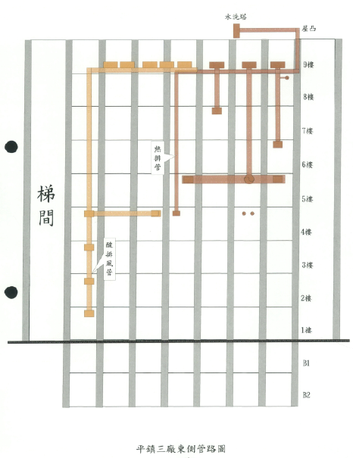 | 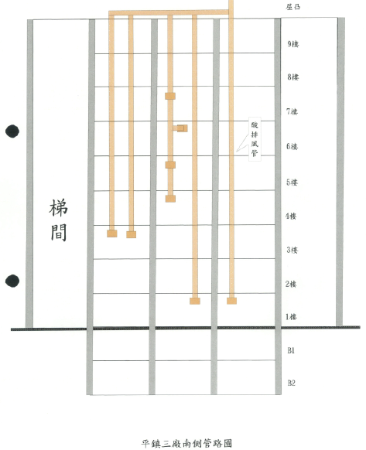
- 平鎮三廠東側管路圖 | - 平鎮三廠南側管路圖

資料來源：內政部「1070428桃園市敬鵬工廠火災全方位檢討策進專案報告」。

前述平鎮三廠東側、南側屬防火間隔區域進行外掛風管，因未擇用耐燃材料已違反內政部87年12月4日函示，特別是銜接至1~4樓之風管，其開口沒有以防火設備區隔，破壞防火外牆效能。然平鎮三廠之防火避難設施與設備安全檢查報告書顯示，面積區劃、層間區劃部分，103年度及105年度均合格，且其B3F~8F各樓層之建築物防火避難設施與設備安全檢查報告書（如圖19）對於前述外牆掛置風管之開口全未交代。桃園市建管處108年7月8日辯稱：「建築物防火避難設施及設備安全檢查報告書表所示之設備安全類檢查項目，係就建築法第7條所稱之『中央系統空氣調節設備』為之，其與工廠類建築之製程產線排風管有別。」、「建築物防火避難設施及設備安全檢查報告書表所定之檢查項目，係就建築物內部之防火避難設施(如防火區劃、貫穿部區劃)及設備安全項目為之，未包括建築物外牆開口之檢查(即基地外部與相鄰建築基地間之防火間隔範圍)」。事實上，建築物公共安全檢查係就建築物之現況檢查，本件平鎮三廠外牆東、南兩側掛置風管10餘年，縱主管建築機關認為屬製程風管，然就其結果而言，防火區劃遭破壞，仍屬主管建築機關之權責，建築物防火避難設施及設備安全檢查報告書表所定之檢查項目，僅就建築物內部之防火避難設施(如防火區劃、貫穿部區劃)及設備安全項目為之，未包括建築物外牆開口之檢查，顯非妥適。

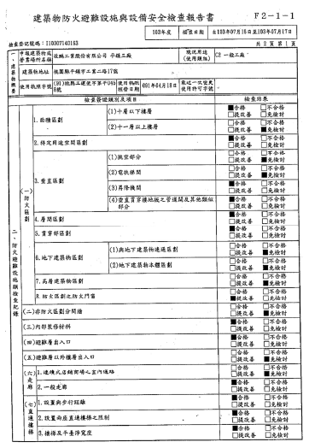
資料來源：桃園市政府。
- 平鎮三廠建築物防火避難設施與設備安全檢查報告書

依消防機關辦理消防安全檢查注意事項第2點消防安全檢查之種類及實施方式規定︰「（一）第一種檢查：成立專責檢查小組執行下列項目：……7.發現有逃生通道堵塞，防火門、安全梯堵塞及防火區劃破壞或拆除等違規情事，應協助通報目的事業主管機關處理，並彙整查報清冊提報地方政府首長主持之公共安全會報或治安會報處置。」消防署查復稱：「建築物公共安全檢查簽證及申報辦法防火區劃等係屬建築物公共安全檢查簽證項目之防火避難設施類，為主管建築機關權責，……為提升各類場所之公共安全，並依行政程序法第19條第1項規定，為發揮行政機關共同一體之行政機能，應於其權限範圍內互相協助，……就消防機關派員至場所進行消防安全檢查時，如發現有逃生通道堵塞等違規情事，應協助通報主管建築機關處理等訂有明確規定」。惟查，桃園市政府消防局自96年至106年計進行27次消防安全檢查，依桃園市政府消防安全檢查紀錄表，消防人員負有「防火區劃破壞或拆除」協助查報之責，近5年（102~106年）均勾選「未發現」，106年消防安全檢查紀錄表如表3，對於平鎮三廠東、南兩側外牆長期掛置風管、防火區劃遭破壞視而不見。對此，該局稱：「依『消防機關辦理消防安全檢查注意事項』規定，消防機關應對場所之消防安全設備、檢修申報、防焰物品及防火管理等權管項目實施檢查，執行消防安全檢查如發現違規事項應通報目的事業主管機關，囿於檢查人力有限，本局以執行權管業務之相關檢查為主，所詢附掛PP管是否符合建築法規，查非本局權管業務，礙難代其他目的事業主管機關釐清違規與否。」消防人員僅負防火區劃協助查報之責，難以據此苛責，雖非無據，然未能協助查報之後果，最終仍由第一線救災人員承擔，亦有未當。
- 平鎮三廠消防安全檢查紀錄表（以106年為例）
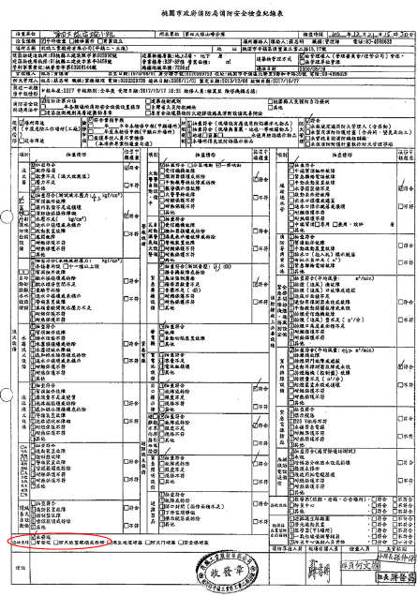
資料來源：桃園市政府。

綜上，建築物公共安全檢查係就建築物現況檢查，倘防火區劃因防火時效外牆開口而破壞，自應記載於檢查報告書，然敬鵬公司平鎮三廠之公共安全檢查報告書，既無「防火間隔」檢查項目，亦未記載防火區劃破壞等違章情形，主管機關歷年查核均未發現。桃園市政府建管處「建築物防火避難設施及設備安全檢查報告書表」所定之檢查項目，未包括建築物外牆開口之檢查，應檢討改進。桃園市政府消防局依「消防機關辦理消防安全檢查注意事項」規定執行消防安全檢查，負有防火區劃遭破壞時之協助查報責任，歷來均未發現通報，雖難以據此究其協助查報不實之責，然火場無情，未協助查報之後果終將由第一線救災人員承擔，亦應檢討改進。

敬鵬公司平鎮三廠防火區劃因92年間外牆掛置可燃性製程排氣風管而破壞，中央各主管機關均表示製程風管非其權責法令範圍，經行政院召開研商會議決議，既有廠房之製程排氣風管將藉由用途別加以管理，並責成環保署督導地方主管機關依固定污染源設置與操作許可階段加強審核。然建築物防火區劃既屬建築法之管理範疇，且本案防火區劃因製程風管而被破壞，中央主管建築機關卻以「廠房製程排氣風管非建築法所稱之建築物設備」為由，規避其管理責任，地方主管建築機關亦以製程管線非建築法管理範疇為由，未能就其建築物公共安全檢查申報書確實查核，實有不當。

建築法第10條規定：「本法所稱建築物設備，為敷設於建築物之電力、電信、煤氣、給水、污水、排水、空氣調節、昇降、消防、消雷、防空避難、污物處理及保護民眾隱私權等設備。」同法第7條規定：「本法所稱雜項工作物，為營業爐、水塔、瞭望臺、招牌廣告、樹立廣告、散裝倉、廣播塔、煙囪、圍牆、機械遊樂設施、游泳池、地下儲藏庫、建築所需駁崁、挖填土石方等工程及建築物興建完成後增設之中央系統空氣調節設備、昇降設備、機械停車設備、防空避難設備、污物處理設施等。」營建署及桃園市建管處分別表示，建築法規範係以供民生用之設備，並未含工業製程設施，製程產線之相關管線、機具非建築法管理範疇等內容。

查敬鵬公司平鎮三廠廠房之風管分為不可燃之金屬材質及可燃之聚丙烯（PP）材質，其中室內之排風管、冷凍空調管皆為金屬材質，外面包覆有保溫材，而酸排風管及室外延伸至頂樓廢氣處理設備之排風管，則均為聚丙烯材質。平鎮三廠東側及南側外牆設有有機廢氣排風管（下稱排風管）及酸排風管，經由垂直方向延伸並貫穿牆面進入廠內不同樓層，各樓層之排風管末端皆連接至頂樓廢氣處理設備，同圖15。

內政部專案報告八（課題）之（四）第二段指出：「風管貫穿建築結構且本身未有防火性能（如未設雙套管、防火閘門等），易造成火勢沿排風管道，迅速往上下方其他樓層蔓延，造成火勢無法防堵。」等語。本案發生後，經濟部工業局於107年7月18日召集消防署、營建署、環保署、勞動部職業安全衛生署等機關研商「強化廠房製程排氣風管安全管理作為會議」，會中消防署表示:「製程排氣風管是延伸製程之附屬設備，非屬消防管理規範」、營建署表示:「廠房製程排氣風管非建築法所稱之建築物設備」、環保署表示:「有關廠房製程排氣風管，本署主要著重在管路末端外部空氣污染排放狀況及採樣時的安全，對於構造部分，建議只要符合建築及消防規定，未來符合本署採樣設置規範即可。」經濟部工業局查復本院表示:「工廠管理輔導法主要建立在工廠設立許可與登記機制，……涉及工廠使用設備、設施之實質管理應回歸於消防、環保及勞動檢查相關法規。另於執行查核業務時，發現營運現況與製造流程圖不同時，應相互通報，並依其權責處理。爰此，製程排氣風管防火區劃非本部權管範圍。」勞動部查復稱：「職業安全衛生法立法目的在保障工作者安全及健康，有關敬鵬公司平鎮三廠外牆(廠外)附掛PP風管，應屬建築物、消防及環保管理相關事項，尚非勞動檢查機構一般及經常性勞動檢查範圍。」綜觀上述內容，中央各主管機關均表示非其權責法令範圍。基此，行政院吳澤成政務委員於107年11月14日召開「強化廠房製程排氣風管安全管理作為研商會議」，會議結論二之（二）記載：「對於既有廠房部分，除由經濟部持續輔導業者自主管理及透過保險再保機制引導業者改善外，鑑於製程排氣風管主要係用於排放工業製程產生之化學氣體，從用途別進行管理考量請環保署依『固定污染源設置與操作許可證管理辦法』，督導地方主管機關在平時檢查，以及業者依規定申請製程之設置與操作許可，或因其異動、變更再重新申請許可證時，即可加強審核，落實管理。」

建築法第73條所稱防火區劃係指建築技術規則建築設計施工編第3章第4節所規範，包含面積區劃、特定用途區劃、豎道區劃、層間區劃及貫穿部區劃等規定。本院108年7月8日約詢時，桃園市建管處提供之說明資料明載：「建築物之防火區劃屬建築法管理範疇」、「建築技術規則建築設計施工編及建築設備編所稱之風管，係指建築法第7條所稱之『中央系統空氣調節設備』，與工廠類建築生產線排氣風管有別，故製程產線之相關管線、機具非建築法管理範疇。」

惟查，桃園市建管處所稱製程管線非建築法管理範疇，以及前述營建署於107年7月18日「強化廠房製程排氣風管安全管理作為研商會議」主張「廠房製程排氣風管非建築法所稱之建築物設備」等語，僅單就建築法第10條之規範內容，但卻漠視建築物之防火區劃既屬建築法管理範疇，中央、地方主管建築機關自不得以製程管線非建築法管理範疇，而免其防火區劃之管理責任。本件敬鵬公司平鎮三廠防火區劃破壞約始於92、93年間，建築物所有權人依建築物公共安全檢查簽證及申報辦法委託專業機構（人）定期申報，地方建築管理機關竟未查核出來，大火之後，復以製程管線非建築法管理範疇推卸其防火區劃管理不善之責，並非正當。

環保署於本院107年7月8日約詢時稱:「環保主管機關主要著重在管路末端外部空氣污染物排放狀況及採樣時的安全，並無管理製程排氣風管相關規定。」、「綜上，外牆掛置製程排氣風管造成防火區劃破壞之原因，主要為製程排氣風管連接各層、排氣風管屬可燃材質、未加裝防火閘門、防火間隔等防火設備，與本署管制之排放管道排放空氣污染物狀況及採樣設施安全之權責有別。」依內政部「1070428桃園市敬鵬工廠火災全方位檢討策進專案報告」提出未來策進作為，而公共安全管理涉及建築物安全、消防安全、勞動安全、危險物品申報、毒性化學物質管理，本案火場雖尚未涉及危險物品申報及毒性化學管質管理等，但化學品資訊仍不足因應救災需要，於該專案報告未來策進作為部分，已提出建置化學品電腦資料庫系統，並儘速依救災需求修正「化學雲」系統及介接化學雲資訊系統等改進作為，但消防員在面對各式危害性化學品之災害時，應加強資訊揭露，並通盤檢視各主管機關及業者之共同合作，以強化化學災害之救災能力，避免造成消防員救災時所面臨化學品之危害。

綜上，敬鵬公司平鎮三廠防火區劃因92年間外牆掛置可燃性製程排氣風管而破壞，中央各主管機關均表示製程風管非其權責法令範圍，經行政院召開研商會議決議，既有廠房之製程排氣風管將藉由用途別加以管理，並責成環保署督導地方主管機關依固定污染源設置與操作許可階段加強審核。然建築物防火區劃既屬建築法之管理範疇，且本案防火區劃因製程風管而被破壞，中央主管建築機關卻以「廠房製程排氣風管非建築法所稱之建築物設備」為由，規避其管理責任，地方主管建築機關亦以製程管線非建築法管理範疇為由，未能就其建築物公共安全檢查申報書確實查核，實有不當。

依「雇主聘僱外國人許可及管理辦法」及前行政院勞工委員會函文，雇主應於外國人入國後3日內檢附生活管理計畫書等文件通知當地主管機關，地方主管機關應於3個月內實施檢查。惟桃園市政府於105年5月1日至本案發生之107年4月28日止共3年期間，接獲敬鵬公司計72次許可引進外國人通報，僅於105年8月11日訪查合格後再無訪視紀錄，與規定有違，亦違背例行訪查目的，核有疏失。

依雇主聘僱外國人許可及管理辦法（下稱雇聘辦法）第27條之1規定，雇主申請聘僱從事就業服務法第46條第1項第8款至第10款規定之外國人者，應於外國人入國後3日內，檢附外國人入國通報單、外國人生活照顧服務計畫書、外國人名冊、經外國人本國主管部門驗證之外國人入國工作費用及工資切結書等文件，通知當地主管機關實施檢查。當地主管機關受理雇主檢附之文件符合前項規定者，應核發受理雇主聘僱外國人入國通報證明書，並辦理第19條規定事項之檢查。但核發證明書之日前6個月內已檢查合格者，得免實施前項檢查。勞動部改制前行政院勞工委員會97年1月25日勞職管字第0970503025號函說明三：「有關地方主管機關核發通報證明書後，實施外國人生活管理計畫書檢查乙節，考量地方主管機關受理案件數量及實施查察能量，將實施檢查期限定為3個月內實施檢查。」

為審查雇主所檢附之「外國人生活照顧服務計畫書」，勞動部訂定外國人生活照顧服務計畫書裁量基準（下稱裁量基準），針對飲食、住宿及管理等生活照顧服務事項共39項基準，包括「貳、二、宿舍不得設置之工作場所：（一）爆炸性物質、發火性物質、氧化性物質、引火性物質、可燃性氣體或大量易燃性物質之放置或儲存場所。（二）使用窯、鍋爐之作業場所。（三）發散安全衛生上有害氣體、蒸汽或粉塵之作業場所。（四）產生強烈振動及噪音之機械設備附近場所。」、「貳、三、居住面積：外國人之居住面積，指雇主提供外國人居住面積除以使用面積範圍內之外國人人數，每人應在三點二平方公尺以上」、「備註：……二、雇主設置之外國人住宿地點，應符合建築及消防法規規定，……。」

依桃園市政府函復自105年5月1日至本案發生之107年4月28日止共3年期間，敬鵬公司取得許可引進外籍勞工，並為外籍勞工安排住宿於平鎮二廠（工業二路15號）4樓，依前揭僱聘辦法第27條之1規定向桃園市政府勞動局通報共72次，其中單就107年1至4月即有12件因許可引進依規定需進行入國訪視案件（如下表4）。依前揭規定，桃園市政府應於敬鵬公司通報日期之3個月內至外籍勞工住宿之平鎮二廠實施檢查，除有雇聘辦法第27條之1後段規定「於核發證明書之日前6個月內已檢查合格者」，始得免實施檢查。
- 敬鵬公司於105年5月1日至107年4月28日止住宿址設平鎮二廠（工業二路15號）之歷次入國通報統計
通報類別 | 通報日期
 | 年度 | 日期
許可引進 | 105 | 5/17、5/25、5/26、5/27、5/30、6/1、6/2、6/3、6/6、6/17、6/21、6/28、6/29、6/30、7/2、7/20、7/22、7/27、7/28、8/11、9/8、9/9、6/30、10/5、10/7、10/17、10/26、10/28、11/11、11/15、11/16、12/2、12/3。（105年共33次）
 | 106 | 1/12、1/20、2/21、2/22、3/15、3/16、3/23、3/24、3/28、3/29、4/10、4/12、4/26、4/28、5/25、6/28、7/6、7/7、8/4、8/25、9/7、9/13、9/19、9/25、10/17、10/19、11/6、11/13、12/11、12/19。（106年共30次）
 | 107 | 1/17、1/18、3/12、3/13、3/14、3/16、3/20、3/27、3/28、4/13、4/18、4/24。（107年共12次）
資料來源：整理自桃園市政府資料。

惟桃園市政府於函復本院資料中，自承其於105年至107年間僅於105年8月11日至敬鵬公司平鎮二廠宿舍訪視過1次，則至本案發生大火前，敬鵬公司已再向桃園市政府通報55件之入國通報，以其中最早之通報日期105年9月8日來看，依勞動部規定之實施檢查期限，於105年12月8日前至少應再實施1次訪視，然桃園市政府不僅未依勞動部規定之期限實施檢查，甚至本案平鎮三廠於107年4月28日發生火災，火勢延燒至接連之平鎮二廠4樓外籍勞工宿舍止，均未再有對該宿舍實施檢查之紀錄。

經請桃園市政府就近年入國通報未安排訪視原因說明，桃園市政府表示：「本市1名外勞業務訪查員需訪視案件量高達849件，除作入國通報訪視及檢舉案查察外，亦需辦理相關行政作業……爰此，外勞業務訪查員至事業單位訪視，以每6個月訪視一次為原則，惟因人力不足並經綜合考量，以單一場廠於近年是否有違反就業服務法之規定或具重大勞資爭議、是否曾至同一事業單位之其他廠區訪視過等因素判斷訪視頻率。」惟桃園市政府違反雇聘辦法「於核發證明書之日前6個月內已檢查合格者，始得免實施檢查」規定在先，亦未遵照勞動部改制前行政院勞工委員會規定於3個月內實施檢查，不僅自行將訪視頻率訂為每6個月一次，又稱因人力不足並經綜合考量，再調整為以單一場廠於近年是否有違反就業服務法之規定或具重大勞資爭議、是否曾至同一事業單位之其他廠區訪視過等因素判斷訪視頻率等；亦與勞動部「外籍勞工權益維護報告書」中「為訪視外籍勞工受僱之情形，保障外籍勞工權益，自89年起設置外籍勞工訪視員辦理訪視業務，……配合宣導聘僱相關法令及外籍勞工管理事項，並針對僱用外籍勞工之雇主，進行例行性訪視，瞭解外籍勞工受僱情形、管理輔導等，確實要求雇主依『外籍勞工生活照顧服務計畫書』……」有關例行檢查之目的相背。

綜上，依「雇主聘僱外國人許可及管理辦法」及前行政院勞工委員會函文，雇主應於外國人入國後3日內檢附生活管理計畫書等文件通知當地主管機關，地方主管機關應於3個月內實施檢查。惟桃園市政府於105年5月1日至本案發生之107年4月28日止共3年期間，接獲敬鵬公司計72次許可引進外國人通報，僅於105年8月11日訪查合格後再無訪視紀錄，與規定有違，亦違背例行訪查目的，核有疏失。

處理辦法：

調查意見一至三，提案糾正桃園市政府。

調查意見四至八，函請桃園市政府確實檢討改進見復。

調查意見七，函請行政院督促相關機關檢討改進見復。
調查委員：高鳳仙
章仁香

中 華 民 國 109 年 2 月 18 日

敬鵬公司平鎮二三廠連通走道工程，工程合約內容，以平鎮二廠高度三層RC結構建築，基礎、一樓頂板、二樓頂板、三樓頂板等。
平鎮三廠、二廠之北面2樓雖然便道，但僅為寬度80公分之維修通道，常人不利行走。
消防機關火場指揮及搶救作業要點：七、火災搶救作業要領：（五）抵達火場處置：……7.人命搜救：抵達火場後，優先進行人命搜救任務。（1）第一梯次抵達火場之救災人、車，優先進行人命搜救任務，水源部署應掩護搜救任務之進行。（2）搜救小組應以兩人以上為一組，以起火層及其直上層為優先搜救目標，樓梯、走道、窗邊、屋角、陽台、浴廁、電梯間等，應列為搜救重點。（3）由指揮官分配各搜索小組搜索區域、聯絡信號，入室搜索前應先登錄管制搜救小組「姓名」、「人數」、「時間」、「氣瓶壓力」，每一區域搜索完畢後，需標註記號，以避免重複搜索或遺漏搜索。（4）入室搜索應伴隨水線掩護，並預留緊急脫離路線。（5）設有電梯處所發生火警時，應立即將所有電梯管制至地面層，以防止民眾誤乘電梯，並協助避難。（6）對被搜救出災民實施必要之緊急救護程序，並同時以救護車（情況緊急時得採用各式交通工具）儘速送往醫療機構急救。
該圖示所標示位置為1樓。
107年4月29日中時新聞報導「敬鵬火警釀死傷 市議員批評：主管提供錯誤資訊釀意外」，資料來源：https://www.chinatimes.com/realtimenews/20180429001638-260402?chdtv。
桃園地檢署偵查卷證(107年5月13日勘驗山峰有線電話錄音光碟)。
桃園地檢署偵查卷證(107年5月13日勘驗山峰有線電話錄音光碟)。
桃園地檢署偵查卷證(107年5月13日勘驗山峰有線電話錄音光碟)。
桃園地檢署偵查卷證(107年5月13日勘驗山峰有線電話錄音光碟)。
消防人員救災安全手冊（五版）第26章使用空氣呼吸器安全指導原則，略以，休息工作呼吸量10~15 L/min、輕度工作呼吸量20~30 L/min、適度重工作呼吸量30~40 L/min、重工作呼吸量35~55 L/min、緊張或突發狀況呼吸量100 L/min以上。
Firefighter Radios May Fail During High-Temp Fires, NIST, September 28, 2006。資料來源：https://www.nist.gov/news-events/news/2006/09/firefighter-radios-may-fail-during-high-temp-fires?fbclid=IwAR3qc3zqMIyFpYjFVJEyD938Un4xKCTI3PrB_0ViKLZ61vX1DM2DlvFHRk4。
NIST Tests: Firefighters Portable Radios May Fail at Elevated Temperatures, NIST, December 09, 2014。資料來源：https://www.nist.gov/news-events/news/2014/12/nist-tests-firefighters-portable-radios-may-fail-elevated-temperatures?fbclid=IwAR3-PpMKmymhMMSPXpnle6RI7idvgzvl2PtgLuw1G9FGjA2xjcSRYjAivnQ。
建築法第97條規定：「有關建築規劃、設計、施工、構造、設備之建築技術規則，由中央主管建築機關定之，並應落實建構兩性平權環境之政策。」
建築技術規則建築設計施工編第110條現行規定：「防火構造建築物，除基地鄰接寬度六公尺以上之道路或深度六公尺以上之永久性空地側外，依左列規定：一、建築物自基地境界線退縮留設之防火間隔未達一．五公尺範圍內之外牆部分，應具有一小時以上防火時效，其牆上之開口應裝設具同等以上防火時效之防火門或固定式防火窗等防火設備。……」 於93年1月1日前之第1項第1款規定：「建築物應自基地後側或側面之境界線退縮淨寬1.5公尺以上之空地為防火間隔。……」
建築技術規則建築設計施工編第79條：「防火構造建築物總樓地板面積在一、五○○平方公尺以上者，應按每一、五○○平方公尺，以具有一小時以上防火時效之牆壁、防火門窗等防火設備與該處防火構造之樓地板區劃分隔。防火設備並應具有一小時以上之阻熱性。……」
建築技術規則建築設計施工編第79條之1：「防火構造建築物供左列用途使用，無法區劃分隔部分，以具有一小時以上防火時效之牆壁、防火門窗等防火設備與該處防火構造之樓地板自成一個區劃者，不受前條第一項之限制：一、建築物使用類組為Ａ－１組或Ｄ－２組之觀眾席部分。二、建築物使用類組為Ｃ類之生產線部分、Ｄ－３組或Ｄ－４組之教室、體育館、零售市場、停車空間及其他類似用途建築物。……」
建築技術規則建築設計施工編第79條之2：「防火構造建築物內之挑空部分、昇降階梯間、安全梯之樓梯間、昇降機道、垂直貫穿樓板之管道間及其他類似部分，應以具有一小時以上防火時效之牆壁、防火門窗等防火設備與該處防火構造之樓地板形成區劃分隔。……」
建築技術規則建築設計施工編第79條之3：「防火構造建築物之樓地板應為連續完整面，並應突出建築物外牆五十公分以上。但與樓板交接處之外牆面高度有九十公分以上，且該外牆構造具有與樓地板同等以上防火時效者，得免突出。……」
建築技術規則建築設計施工編第85條：「貫穿防火區劃牆壁或樓地板之風管，應在貫穿部位任一側之風管內裝設防火閘門或閘板，其與貫穿部位合成之構造，並應具有一小時以上之防火時效。……」
桃園地檢署檢察官起訴書108年度偵字第827號、第2491號第26頁至第27頁：「……4.確認敬鵬公司平鎮三廠外牆掛風管屬於PP易燃材質風管，而防火間隔不能設置易燃材質物品之事實。5.防火間隔外牆掛置易燃性材料，若該材料在外牆開口部分，而開口沒有以防火設備區隔，會造成延燒之事實。6.火災通常是由下往上延燒，風管剛好與此相反，因為風管燃燒時物質會掛下來，所以會造成向下延燒，若樓層有風管開口接出，就會燃燒至該樓層，針對建築物內部是做垂直區劃來規劃，本案風管從9樓接至1樓，導致火透過風管燒至1樓，1樓的防火間隔因為連通道設置而被破壞，因此1樓陷入燃燒之結果，與風管有因果關係。」
環保署108年9月26日環署空字第1080070285號令修正發布名稱為「固定污染源設置操作及燃料使用許可證管理辦法」。
針對化學物品流向及管理資訊系統平台內容，建議可納入包含：現場化學品平面配置圖、即時種類、即時存量、SDS、GHS、緊急應變指南、各管線查詢等救災資訊，有效提供各級指揮官於災害現場研判及相關因應作為，以利救災人員化災應變查詢運用，提升搶救效能。
消防署119派遣系統將統一和化學雲資訊系統介接，並同步供各地方政府消防局119救災救護指揮中心系統使用
雇聘辦法第19條規定：「雇主申請聘僱從事本法第46條第1項第8款至第10款規定工作之外國人，應依外國人生活照顧服務計畫書確實執行。（第1項）雇主違反前項規定者，當地主管機關應以書面通知限期改善。（第2項）」
勞動部108年1月修訂之「外籍勞工權益維護報告書」。

